

Администрация Кореневского района Курской области

к решению Представительного Собрания Кореневского района Курской области «О бюджете Кореневского района Курской области на 2023 год и на плановый период 2024 и 2025 годов»

Ответственный исполнитель:
Начальник управления финансов
Администрации Кореневского района
Л.С.Волкова
(847147) 2-14-43
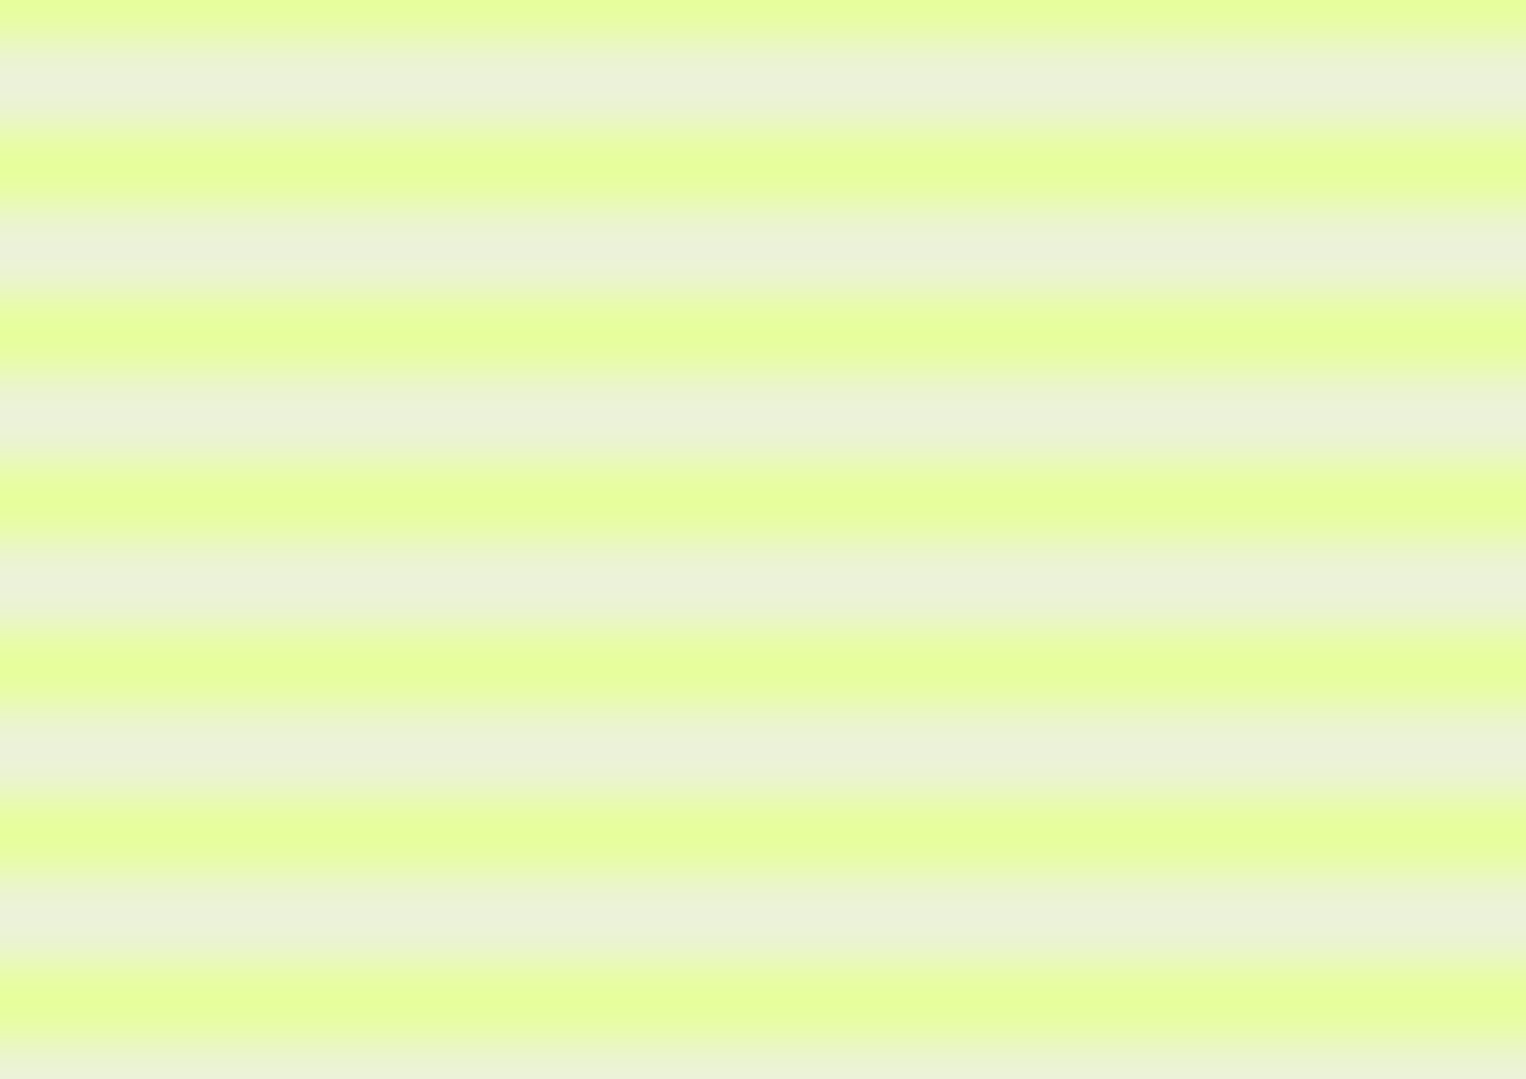

Уважаемые жители Кореневского района!

Начиная с 2014 года мы разрабатываем документ способный в доступной и понятной форме объяснить, как формируется главный финансовый документ района.
Бюджет – это очень сложный и объемный документ, непростой для восприятия даже профессиональных экономистов и
финансистов. В данном документе основные положения районного бюджета изложены так, чтобы они стали понятными для всех жителей района.

Глава Кореневского района Курской области
М.В.Дегтярева

1. Вводная часть

Начиная с 2014 года все финансовые органы страны составляют на регулярной основе отдельный аналитический документ «Бюджет для граждан», который содержит основные
положения закона (решения) о бюджете и отчета о его исполнении в доступной и понятной форме. Вы читаете «Бюджет для граждан», который познакомит вас с основными положениями бюджета Кореневского района Курской области на 2023 год и на 2024 и 2025 годы.

ОСНОВНЫЕ ПОНЯТИЯ И ТЕРМИНЫ

БЮДЖЕТ – это план доходов и расходов на определенный период

Доходы – Расходы = Дефицит (Профицит)
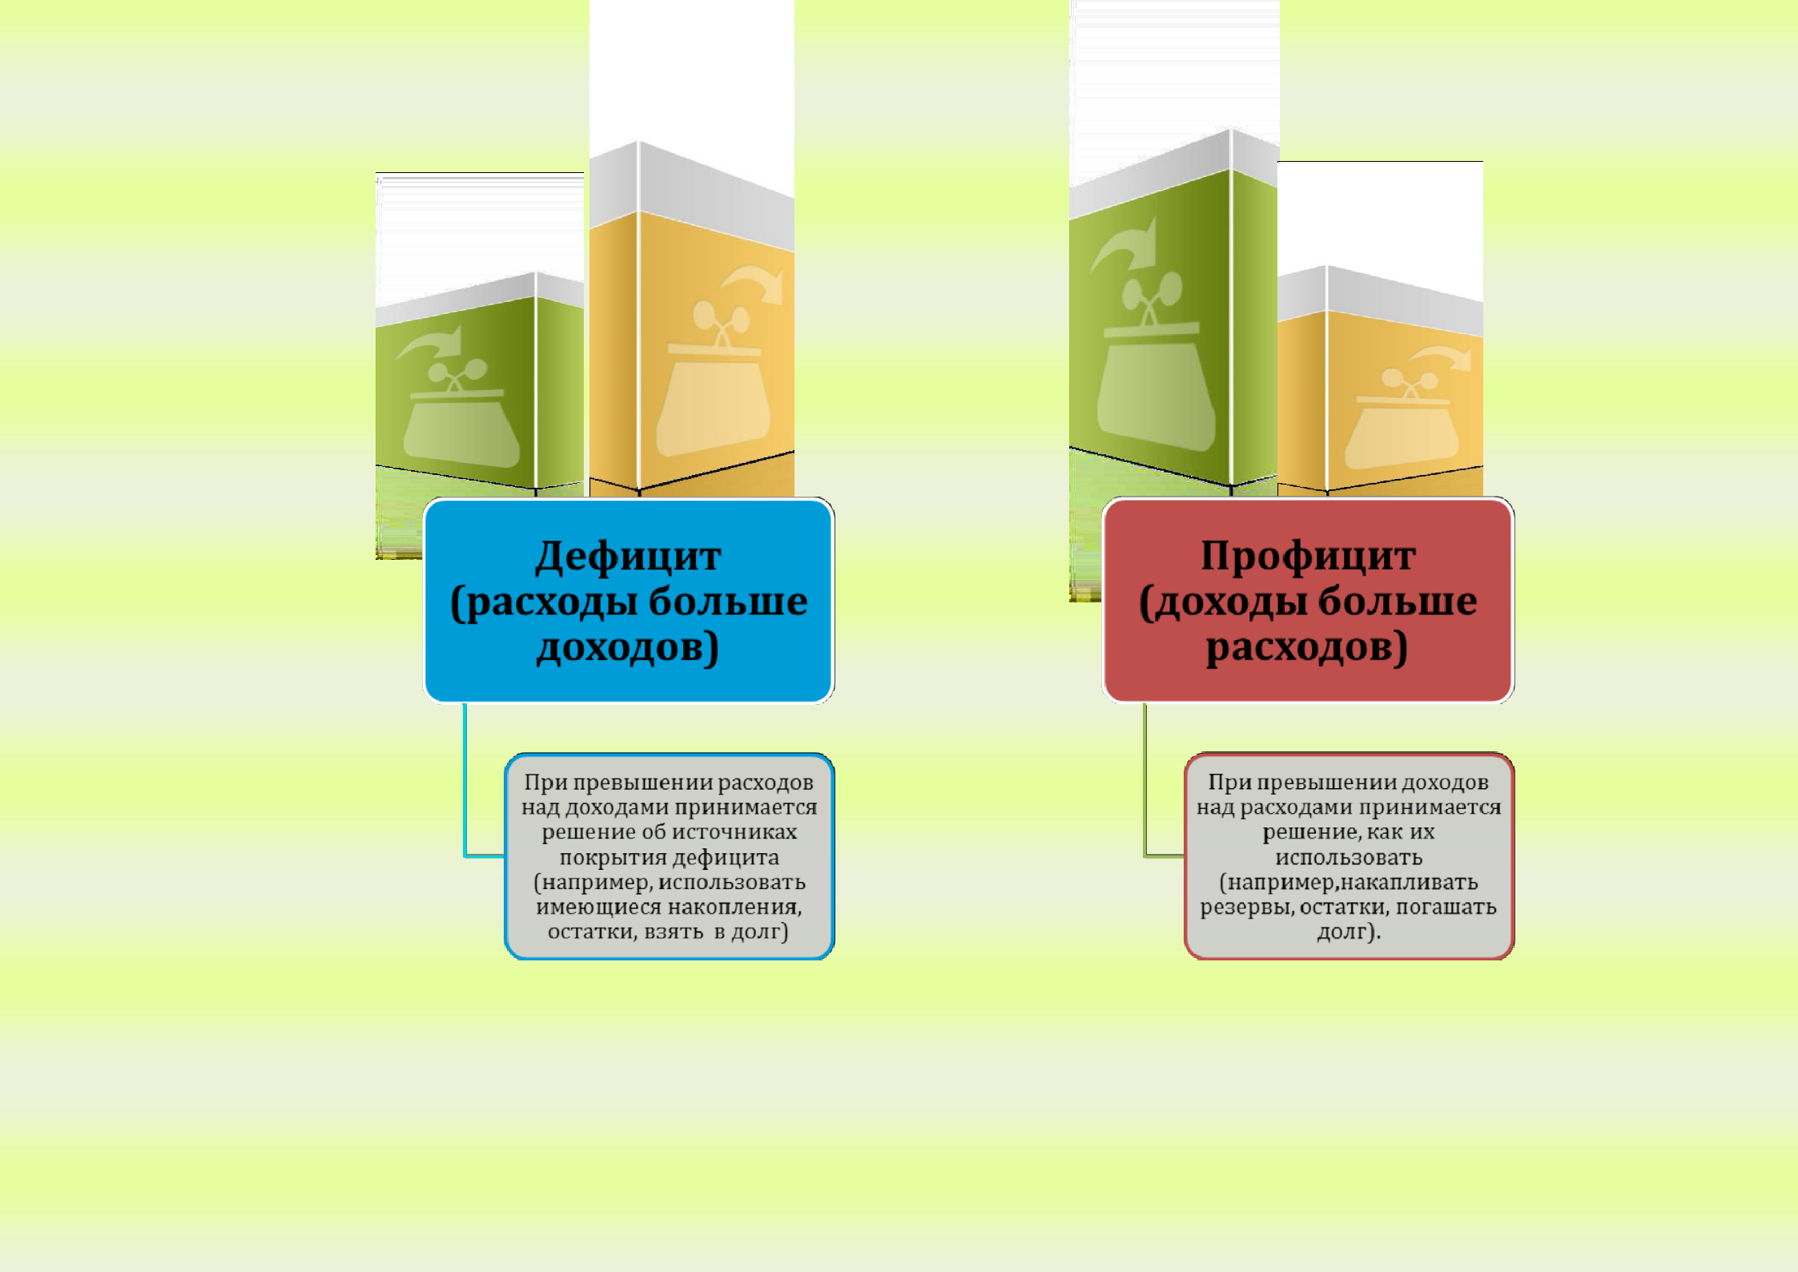

Доходы Расходы Доходы Расходы

ДОХОДЫ БЮДЖЕТА - поступления денежных средств в бюджет

§

ДОХОДЫ

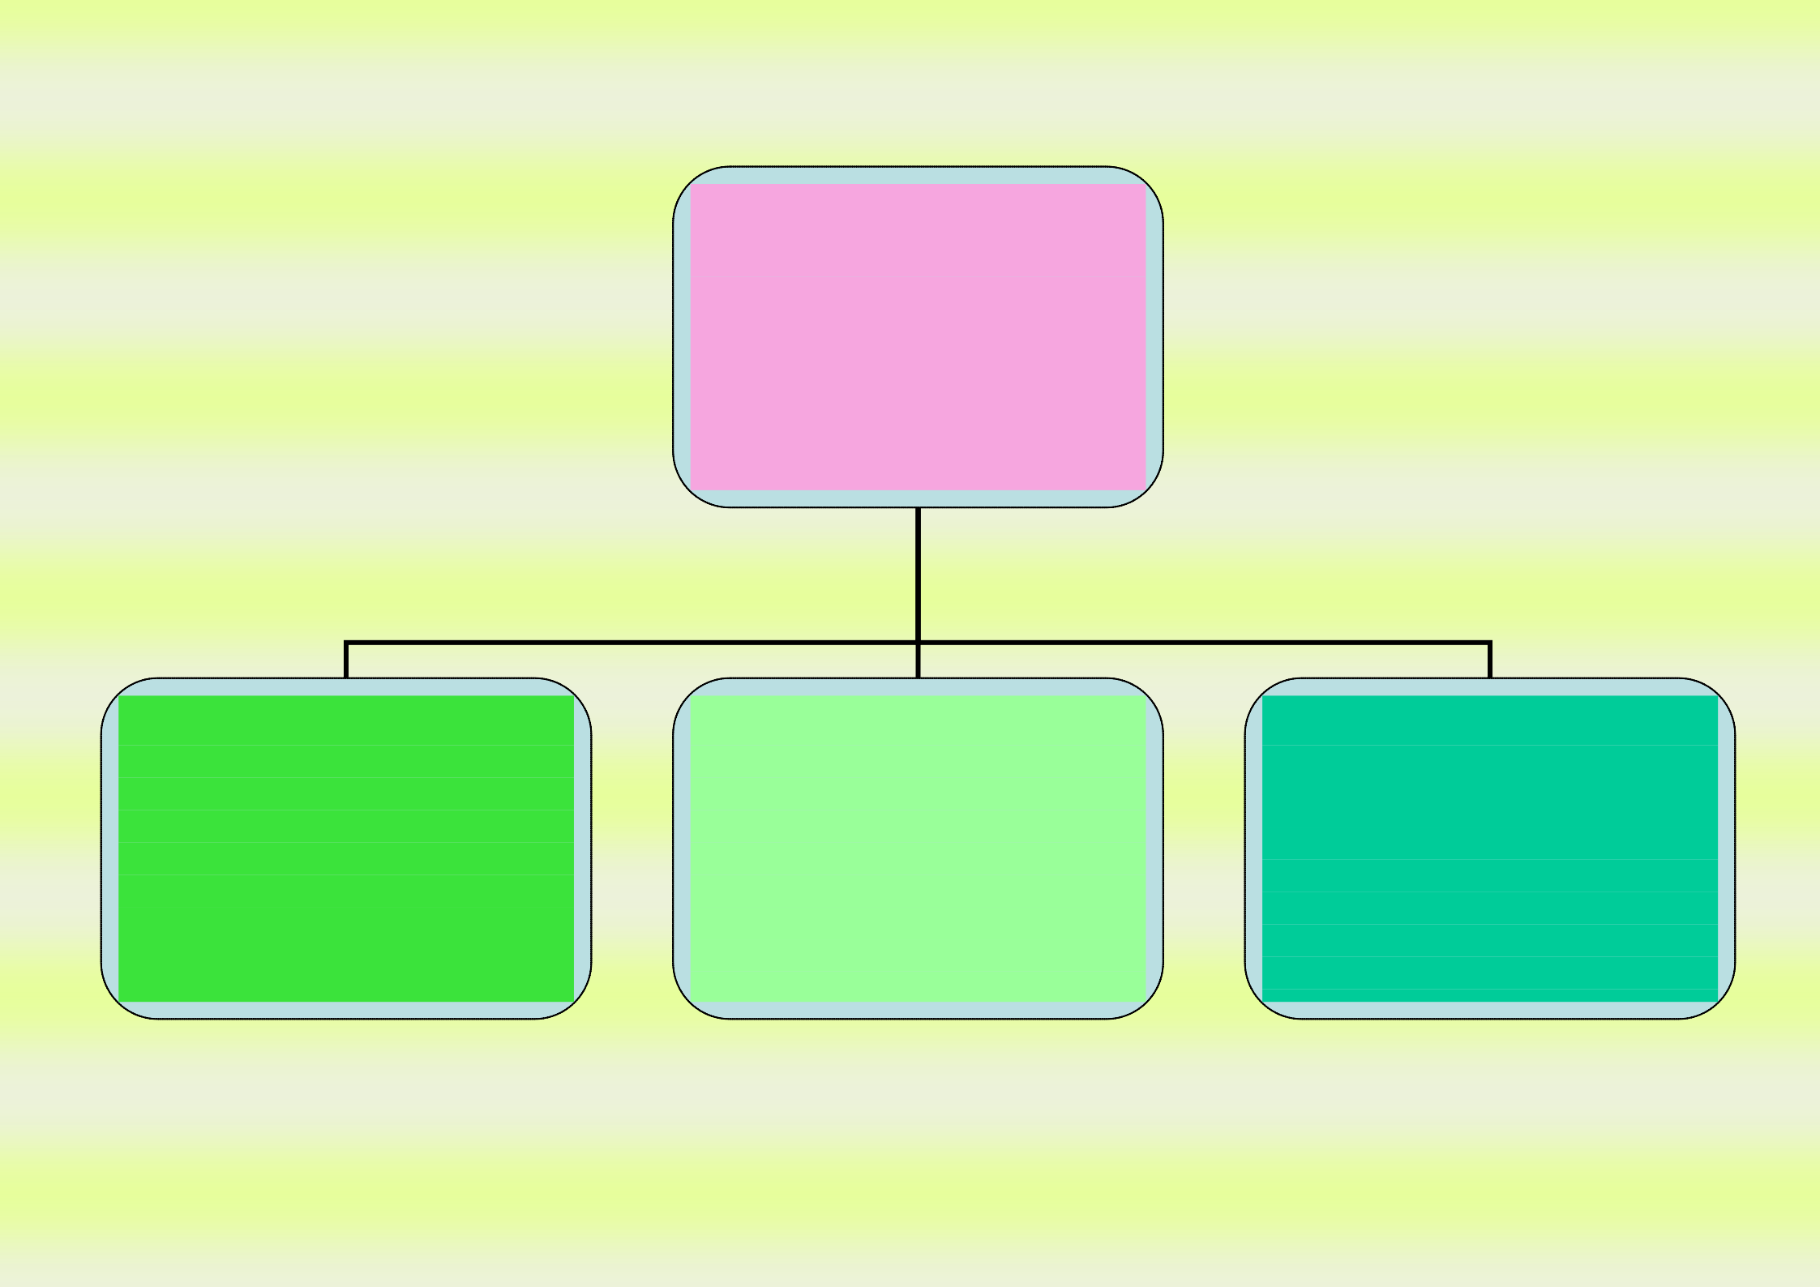
Налоговые доходы
*Налог на доходы физических лиц;
*Единый налог на вмененный доход для отдельных видов деятельности;
*Единый сельскохозяйственный на- лог;
*Государственная пошлина

Неналоговые доходы
*Доходы от использования имущест- ва;
*Доходы от оказания платных услуг и компенсации затрат государства;
*Доходы от продажи материальных и нематериальных активов;
*Штрафы, санкции, возмещение ущерба;

Безвозмездные посту- пления
*Дотации;
*Субсидии;
*Субвенции;
*Иные межбюджетные трансферты;
*Прочие безвозмездные поступления (спонсорские поступления от органи-

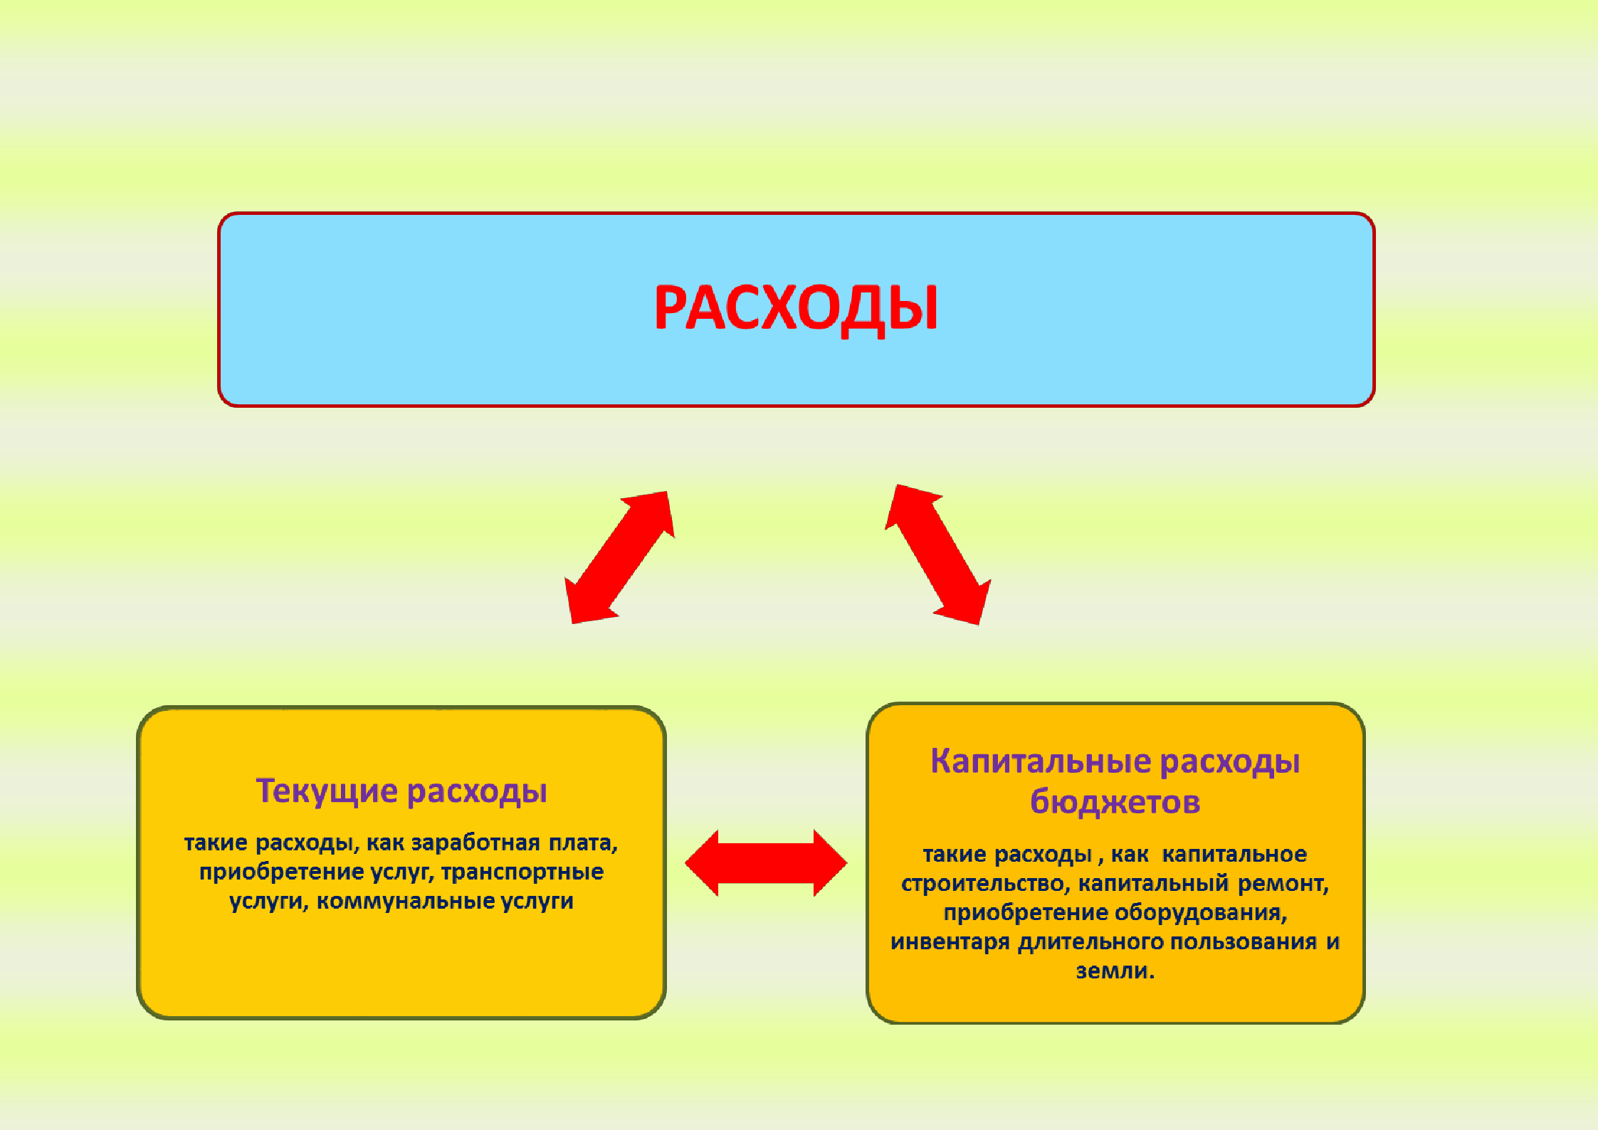

РАСХОДЫ БЮДЖЕТА – выплачиваемые из бюджета денежные средства

Расходное обязательство - обязанность выплатить денежные средства из соответствующего бюджета

Расходные обязательства Основания для возникновения и оплаты
Публичные | Законы, определяющие объем и правила определения объема обяза-  тельств перед гражданами, организациями, органами власти
в том числе | в том числе законы, устанавливающие права граждан на получение  социальных выплат (пенсий, пособий, компенсаций)
Гражданско-правовые | Государственный (муниципальный) контракт, трудовое соглашение, соглашение о предоставлении субсидии органам власти на закупки и  т. д.
Межгосударственные | Межгосударственный договор (соглашение)

Дефицит и профицит

При дефицитном бюджете растет долг и (или) снижаются остатки (накопления) При профицитном бюджете снижается долг и (или) растут остатки (накопления)

Дефицит Профицит

Бюджет семьи Семейные накопления
Семейные накопления

Долги по креди- там
Долги по кредитам

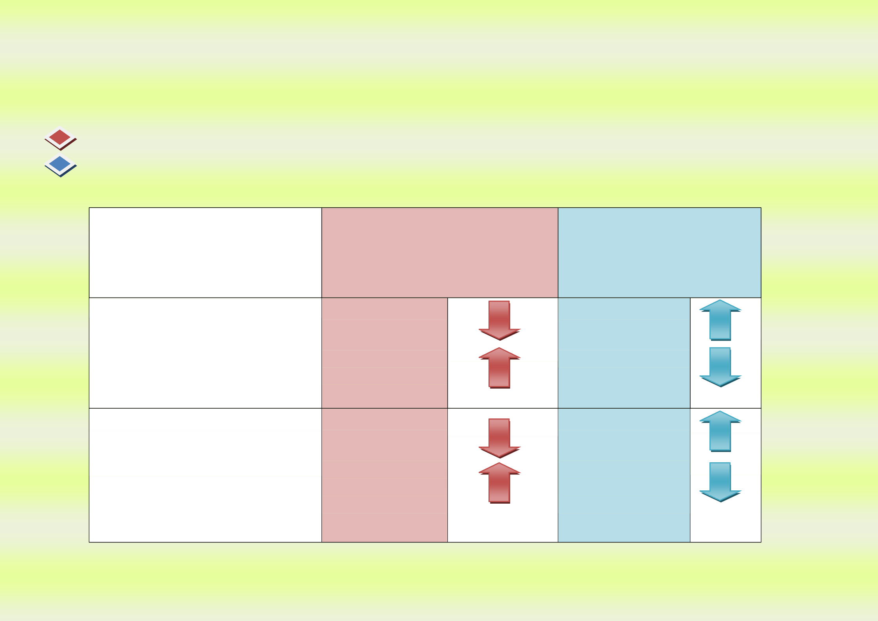
Бюджет страны (субъекта РФ, муниципального обра- зования)
Накопленные резервы
Государственный (муниципальный) долг
Накопленные резервы
Государственный (муниципальный) долг

БЮДЖЕТНАЯ КЛАССИФИКАЦИЯ - систематизированная группировка доходов и расхо- дов бюджета по однородным признакам, определяемая природой местного бюджета.

Состав бюджетной классификации (статья 19 Бюджетного кодекса): классификация доходов бюджетов;

классификация расходов бюджетов;
классификация источников финансирования дефицитов бюджетов;

Классификация расходов бюджетов – основа для построения ведомственной структуры расходов бюджета


классификация операций публично-правовых образований («классификация операций сектора

Код Главного  Распорядителя Бюджетных Средств |  |  | Код раздела |  | Код под- раздела |  | Целевая статья |  |  |  |  |  |  | Код вида расхода
 |  |  |  |  |  |  | Программное (непрограмм- ное) направле- ние расходов |  | Подпро- грамма | Направление расходов
1 | 2 | 3 | 4 | 5 | 6 | 7 | 8 | 9 | 10 | 11 | 12 | 13 | 14 | 15 | 16 | 17

Уникальный код
ГРБС

Главный распорядитель бюджетных средств - орган местного самоуправления, орган местной администрации, указан- ный в ведомственной структуре расходов бюджета, имеющий право распределять бюджетные ассигнования и лимиты бюд- жетных обязательств между подведомственными распорядителями и (или) получателями бюджетных средств

Бюджетные ассигнования - предельные объемы денежных средств, предусмотренных в соответствующем финансовом году для исполнения бюджетных обязательств.
Очередной финансовый год - год, следующий за текущим финансовым годом.
Плановый период - два финансовых года, следующие за очередным финансовым годом.

Очередной год Плановый период, 2 года

Корректировка Разработка

Очередной год Плановый период, 2 года

Корректировка Разработка
Очередной год Плановый период, 2 года

t+1 (2023 год)
t+2 (2024 год)
t+3
(2025 год) 2026 год 2027 год

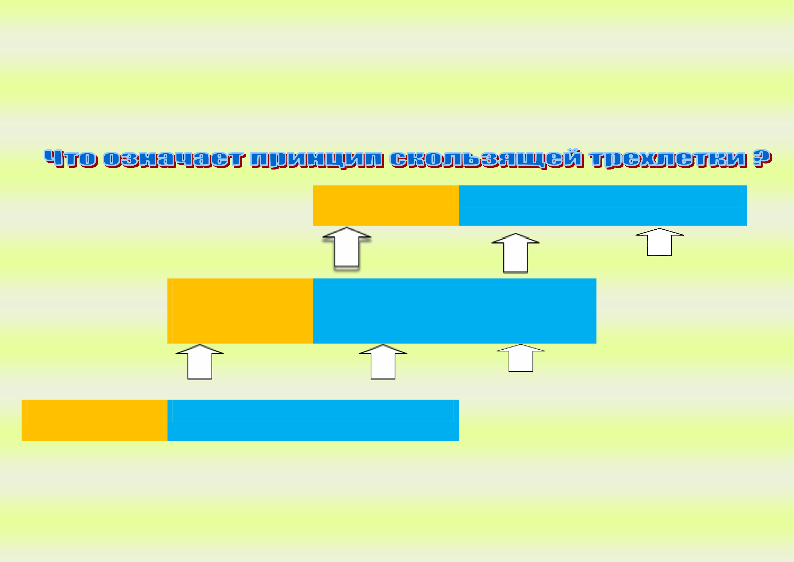
Каждый год 3-летний период бюджетного планирования сдвигается на 1 год вперед, т.е. корректируются ранее ут- вержденные параметры 1 и 2-го года, добавляются параметры 3-го года.

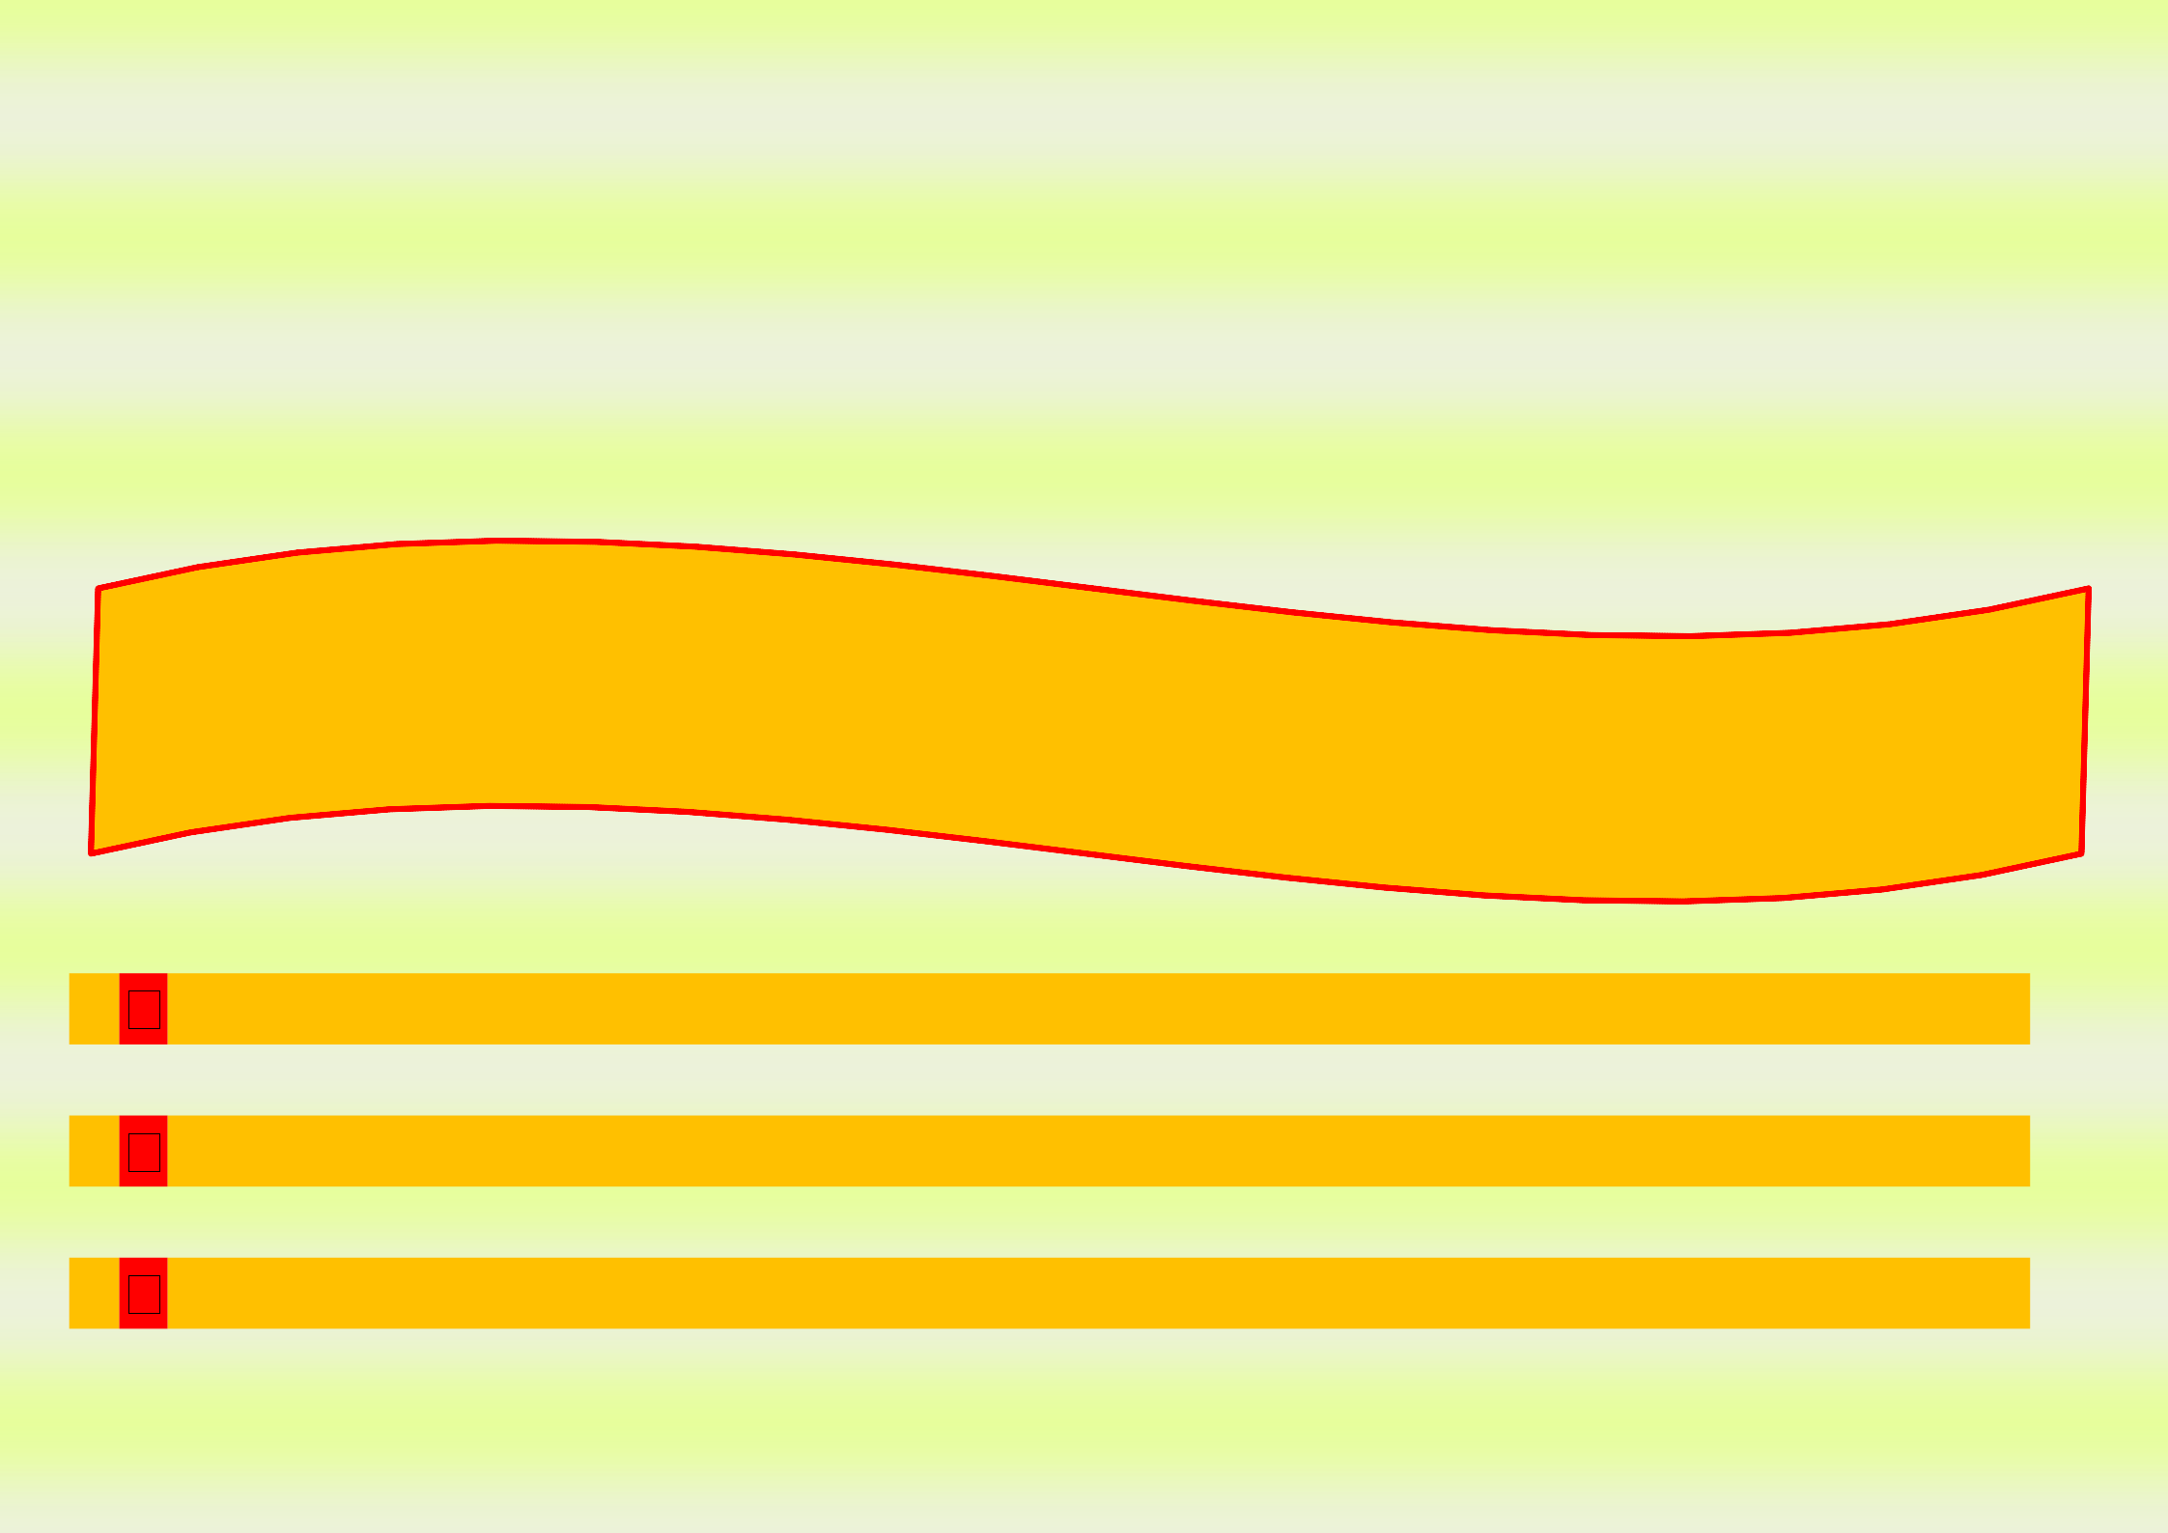

Государственная (муниципальная) программа – это документ, определяющий:

цели и задачи государственной политики в определенной сфере;

способы их достижения;

примерные объемы используемых финансов

Межбюджетные отношения - взаимоотношения между публично-правовыми образованиями по вопросам регулирования бюджетных правоотношений, организации и осуществления бюджетного процесса
Администратор доходов бюджета - орган местного самоуправления, орган местной администрации, казенное учрежде- ние, осуществляющие в соответствии с законодательством Российской Федерации контроль за правильностью исчисления, полнотой и своевременностью уплаты, начисление, учет, взыскание и принятие решений о возврате (зачете) излишне упла- ченных (взысканных) платежей, пеней и штрафов по ним, являющихся доходами бюджетов бюджетной системы Российской Федерации.
Главный администратор доходов бюджета - определенный решением о бюджете орган местного самоуправления, орган местной администрации, имеющие в своем ведении администраторов доходов бюджета и (или) являющиеся администрато- рами доходов бюджета.
Администратор источников финансирования дефицита бюджета - орган местного самоуправления, орган местной ад- министрации, имеющие право осуществлять операции с источниками финансирования дефицита бюджета.

Межбюджетные трансферты - основной вид безвозмездных перечислений
Межбюджетные трансферты - денежные средства, перечисляемые из одного бюджета бюджетной системы Российской Федерации другому.

Виды межбюджетных трансфертов | Определение | Аналогия в семейном бюджете
Дотации (от лат. «Dotatio» - дар, пожертвование) | Предоставляются без опре- деления конкретной цели их  использования | Вы даете своему ребенку «карманные деньги»
Субвенции (от лат. «Subvenire» - приходить на помощь) | Предоставляются на финансирование  «переданных» другим публично-правовым  образованиям полномочий | Вы даете своему ребенку деньги и по- сылаете его в магазин купить продукты (по списку)
Субсидии (от лат. «Subsidium» - поддержка) | Предоставляются на услови- ях долевого софинансирова- ния расходов других бюдже-  тов | Вы «добавляете» денег для того, чтобы ваш ребенок купил себе новый телефон (а остальные он накопил сам)

Основные задачи бюджетной политики Кореневского района Курской области на 2023 год и на плановый период 2024 и 2025 годов

Основными задачами бюджетной политики Кореневского района Курской области на 2023 год и на плановый период 2024 и 2025 годов будут:
обеспечение долгосрочной сбалансированности и устойчивости бюджетной системы как базового принципа ответственной бюджетной политики;
формирование бюджета Кореневского района Курской области на основе муниципальных программ,повышение качес тва и эффективности муниципальных программ исходя из ожидаемых результатов;
стратегическая приоритизация расходов бюджета на реализацию национальных целей, определенных в указах Президента Российской Федерации от 7 мая 2018 года № 204 и от 21 июля 2020 года № 474;
соблюдение условий соглашений, заключенных Администрацией Кореневского района Курской области и комитетом финансов Курской области;
реализация мер по повышению эффективности использования бюджетных средств, в том числе путем выполнения мероприятий по оздоровлению муниципальных финансов Кореневского района Курской области;
финансовое обеспечение принятых расходных обязательств с учетом проведения мероприятий по их оптимизации, сокращению неэффективных расходов районного бюджета, недопущение установления и исполнения расходных обязательств, не относящихся к полномочиям органов местного самоуправления муниципального района;
строгое соблюдение бюджетно-финансовой дисциплины всеми главными распорядителями и получателями бюджетных средств;
осуществление анализа деятельности казенных и бюджетных учреждений;
недопущение просроченной кредиторской задолженности по заработной плате и социальным выплатам;
совершенствование внутреннего муниципального финансового контроля в сфере бюджетных правоотношений, внутреннего финансового контроля и внутреннего финансового аудита;
продолжение реализации практики инициативного бюджетирования в Кореневском районе Курской области в целях вовлечения граждан в решение первоочередных проблем местного значения и повышения уровня доверия к власти;
реализация мероприятий по централизации бюджетного (бухгалтерского) учета органов местного самоуправления и их подведомственных учреждений,включая процессы цифровизации;
обеспечение открытости и прозрачности бюджетного процесса, доступности информации о муниципальных финансах Кореневского района Курской области.

Основные задачи налоговой политики Кореневского района Курской области
на 2023 год и на плановый период 2024 и 2025 годов

Основным приоритетом налоговой политики на 2023 год и на плановый период 2024 и 2025 годов является обеспечение преемственности целей и задач налоговой политики предыдущего периода,
развитие и укрепление налогового потенциала Кореневского района Курской области.
Основными направлениями налоговой политики будут:
обеспечение роста доходов консолидированного бюджета Кореневского района Курской области за счёт повышения эффективности администрирования действующих налоговых платежей и сборов;
содействие вовлечению граждан Российской Федерации в предпринимательскую деятельность и сокращение неформальной занятости;
проведение мероприятий по повышению эффективности управления муниципальной собственностью;
взаимодействие органов местного самоуправления с территориальными органами федеральных и региональных органов исполнительной власти по выполнению мероприятий, направленных на повышение собираемости доходов и укрепление налоговой дисциплины налогоплательщиков, реализация мер по противодействию уклонению от уплаты налогов и других обязательных платежей в бюджет;

П Р О Г Н О З
социально-экономического развития Кореневского района Курской области на 2023 год и на плановый период 2024 и 2025 годов

Промышленность

Основной целью социально-экономического развития Кореневского района является повышение качества жизни и благосостояния населения района за счет динамичного развития экономики. В районе насчитывается 158 организации, учтенных в Статрегистре Росстата на 01.01.2022 г. и 239 индивидуальных предпринимателей.
Главной целью развития промышленности является достижение стабильных темпов роста объемов производства за счет модернизации производственных мощностей, повышения эффективности их использования, строительства новых производств.
Объем отгруженных товаров собственного производства, выполненных работ и услуг по предприятиям и организациям района в 2021 году составил 6698,6 млн. рублей, индекс промышленного производства 122,0 %, при индексе-дефляторе 118,5 %.
В целом по району индекс промышленного производства по оценке 2022 года в базовом варианте составит 97,4% и объем отгруженных товаров собственного производства ожидается в сумме 7603,7 млн. рублей. Это объясняется следующими факторами.
Удельный вес продукции АО "Кореневский завод НВА" в общем объеме промышленной продукции составляет 18,2 %. В 2021 году объем производства продукции составил 1224,9 млн. рублей. Индекс промышленного производства в сопоставимых ценах составил 88,8 % при индексе дефляторе 134,6 % (вид деятельности - производство электрического оборудования). Выпуск продукции в натуральном выражении составил: выключатели – 248,8 т. шт. или 92,7 % к прошлому году; предохранители – 667,9 т. шт. или 73,1 %.
По оценке 2022 года по выпуску ожидается производство выключателей на уровне 2021 года и предохранителей на 100,3%. По прогнозным показателям объемы производства продукции АО «Кореневский завод НВА» будут увеличиваться в среднем на 0,5% ежегодно до 2025 года.
Объем отгруженных товаров по производству пищевых продуктов и напитков за 2021 год составил 5430,4 млн. рублей при индексе промышленного производства 132 %. Это предприятия:
ООО «Солнечный край», зарегистрированное на территории пос. Коренево. Основным видом деятельности предприятия является производство неочищенных растительных масел. Побочным продуктом переработки является высокопротеиновый жмых, необходимый в хозяйствах Курской области для животноводства. В дальнейшем ООО «Солнечный край» планирует производить комбикорм, топливные паллеты из лузги подсолнечника. ООО «Солнечный край» специализируется на выпуске рафинированного и нерафинированного подсолнечных масел под зарегистрированной торговой маркой «Ассолия», так же предприятием производится минеральная и очищенная питьевая вода в ПЭТ таре и стеклянных бутылках под торговыми марками «Вкусния» и «Аква». Ожидаемое снижение в 2022 году объемов продаж воды связано с внедрением маркировки «Честный Знак» и носит временный характер. В 2021 году объем отгруженной продукции ООО «Солнечный край» составил 211,2 млн. рублей, что на 29,4 млн. рублей больше, чем в 2020 году. Объем отгруженной продукции в 2022 году составит 286,3 млн. рублей, что на 75,1 млн. рублей больше уровня 2021 года, индекс промышленного производства составит 123,5 %.
Кореневский завод по производству солода (КЗПС) с 2016 года является необособленным подразделением ООО «Авангард-Агро-Курск». Пивоваренный ячмень для производства солода выращивается на территории Курской области компанией ООО «Авангард-Агро-Курск», которое зарегистрировано на территории п. Золотухино Золотухинского района. Предприятие оснащено технологическим оборудованием ведущих мировых производителей. Мощности завода позволяют производить до 120 тыс. тонн солода в год. В состав завода входит и элеватор вместимостью до 100 тыс. тонн зерна, который полностью обеспечивает его потребности в сырье. В целом за 2021 год произведено 112 тыс. тонн солода, что 1,34 раз больше, чем в 2020 году. Объем отгруженной продукции составил 5223,3 млн. рублей. По оценке 2022 года объем отгруженной продукции КЗПС ООО «Авангард-Агро-Курск» в общем объеме промышленной продукции составит 78 % или 5870 млн. рублей. С 2023 по 2025 годы объемы производства солода в натуральных показателях будут расти.
Производством, передачей и распределением тепловой энергии (пара и горячей воды) с апреля 2011 года занималось ООО «Тепло Плюс» - вид деятельности «Обеспечение электрической энергией, газом и паром; кондиционирование воздуха». Решением Администрации п. Коренево муниципальное имущество котельной было передано в хозяйственное ведение МУП «Теплосеть». С отопительного сезона 2022-2023 годов все потребители тепловой энергии п. Коренево переходят на индивидуальное отопление, и вид деятельности «Обеспечение электрической энергией, газом и паром; кондиционирование воздуха» прекращается.
По виду деятельности «Водоснабжение, водоотведение, организация сбора и утилизация отходов, деятельность по ликвидации загрязнений» - распределением воды в 2021 году занимались ООО «Водник», так же эту услугу оказывали МУП ВЖКХ с. Коренево, МУП ВКХ администрации Шептуховского с/с – МО «Шептуховский с/с», МУП ЖКХ администрации Пушкарского с/с – МО «Пушкарский с/с». Предприятия имеют лицензию на право добычи подземных вод для обеспечения населения чистой питьевой водой.
Из муниципальной казны муниципального района «Кореневский район» Курской области в хозяйственное ведение МУП ВЖКХ села Коренево передано имущество, расположенное на территориях сельских поселений. В процессе передачи имущества в ведение МУП ВЖКХ села Коренево находятся МУП ЖКХ администрации Пушкарского с/с и МУП ВКХ администрации Шептуховского с/с. По завершении процесса передачи вышеуказанные МУП будут ликвидированы.
Объем отгруженных товаров по этому виду деятельности по итогам 2021 года составил 21,5 млн. рублей, по оценке 2022 года – 21,5 млн. рублей.
При расчете показателей в базовом варианте предусмотрен рост объемов производства и отгрузки в денежном выражении по пищевой промышленности - ООО «Авангард-Агро Курск», АО «Кореневский завод НВА» - производство электрического оборудования.
Росту объемов отгрузки в денежном выражении связан со значительным увеличением отпускных цен на товары при менее значительном увеличении объемов в натуральном выражении.
В консервативном варианте, при расчете показателей, учитывались условия, которые могут повлиять на снижение объемов производства и отгрузки по пищевой и перерабатывающей промышленности: ООО «Авангард-Агро-Курск» и объемов АО «Кореневский завод НВА».
Объем отгруженной продукции собственного производства в базовом варианте по отношению к консервативному увеличится на 19,3 млн. руб., 140,6 млн. руб. и 295,9 млн. руб. в прогнозируемый период 2023-2025 годы соответственно.

Агропромышленный комплекс
Агропромышленный комплекс - один из основных секторов экономики Кореневского района. В этом секторе занято около 40 % работников от всего работающего населения. Общая площадь сельхозугодий занимает 61,5 тыс. га, в том числе пашня 54,4 тыс. га. Более 65 % валового продукта дает сельское хозяйство - это 3,3 млрд. рублей.
В агропромышленный комплекс района входит один сельскохозяйственный производственный кооператив, шесть обществ с ограниченной ответственностью, одно закрытое акционерное общество, два акционерных обществ, двадцать крестьянско-фермерских хозяйств, занимающихся производством продукции, 7500 личных подсобных хозяйств, а также ООО «Кореневский Элеватор», общая емкость единовременного хранения - 50 тыс. тонн зерна (оказывают услуги по приемке, сушке, подработке и хранению зерна).
Также на территории района действует ЗАО «Рыбхоз Сеймский», занимающийся разведением рыбы семейства карповых.
Основу экономической базы Кореневского района составляет сельское хозяйство.
Благодаря грамотному руководству, поиску и внедрению хозяйственниками передового опыта, прогрессивных методов и технологий в
2021 году намолочено 186,49 тыс. тонн зерна с учетом кукурузы. Урожайность составила 56,16 ц /га.
В передовиках ИП Глава КФХ Мусияченко Р.Н., ООО «Комаровка», ИП Глава КФХ Дерюгина О.Н., ООО «Агроинвест», ИП Глава КФХ «Матюшенко» где урожайность зерновых составила от 58,0 ц/га до 77,0 ц/га.
Под сахарную свеклу в структуре посевных площадей в прошлом году было отведено 1,27 тыс. га. Накопано 50,6 тыс. тонн сладких корней. Урожайность 397,2 ц/га. В хозяйстве ООО «Вишневка» с одного гектара получено 437,4 ц., сахаристостью более 18 %.
В районе площадь посевов масленичных культур - рапса, подсолнечника, сои в 2021 году составила 13,23 тыс. га, а в 2021 году 37,67 тыс. га. Валовой сбор составил 28,5 тыс. тонн.
На протяжении последних лет хозяйства района - АО «Толпино», и ООО «Агроинвест» занимаются возделыванием картофеля. В 2021 году под эту ценную техническую культуру было отведено 2009 га, в 2021 году 1424 га. Валовой сбор в 2021 году составил 50,5 тыс. тонн, урожайность более 354 ц с гектара.
Большое внимание в районе уделяется развитию животноводства. Производством молока занимаются четыре хозяйства. За 2021 год в хозяйствах всех категорий надоено 16,5 тыс. тонн молока. Наиболее ощутимых результатов из года в год добиваются труженики молочно-товарных ферм АО «Толпино», где установлено современное оборудование фирмы «Вестфалия».
Грамотный подход специалистов этого хозяйства к выполнению своих обязанностей позволяет получать от каждой коровы около 8,13 тыс. тонн молока в год.
За прошедший год во всех категориях хозяйств района произведено мяса всех видов 16,1 тыс. тонн. Более 80 % от производства приходится на мясо свиней.
Значительный объем производства сельхозпродукции приходится на долю семи инвестиционных компаний, с которыми заключены соглашения о сотрудничестве. Используя более 20,0 тысячи гектаров земли, что составляет 46 % от пашни района, агрокомпаниями производится сельскохозяйственной продукции более 2,5 миллиарда рублей в год.
Весомый вклад в развитие сельскохозяйственного производства района вносят крестьянские (фермерские) хозяйства, которыми обрабатывается более 7,0 тыс. га земли, что составляет 11,1 % от площади пашни всего района, производится 12,7 % зерновых культур, 6,4 % молока.
Финансовый результат за 2021 год по сельхозпредприятиям района составил 14112,42 млн. рублей. Согласно перечню сельхозорганизаций, находящихся под наблюдением органов государственной статистики 11 предприятий из 12 (ООО «Кремяное», ООО «Грин Терра», АО «Толпино», СПК «Фермер Лагутин», ООО «Комаровка», СПК «Заря», ООО «Агроинвест», ЗАО АФ «Южная» и КФХ «Фермер Ткачев», ООО «Вишневка», АО АФ «Открытие») сработали с прибылью.
2022 год планируется также завершить с положительным финансовым результатом 1095,5 млн. рублей.
На территории МО «Поселок Коренево» расположены два сельскохозяйственных предприятия: СПК «Фермер Лагутин» и ЗАО АФ «Южная».
СПК «Фермер Лагутин» занимается производством зерна, масличных культур, ЗАО АФ «Южная» - производством зерна, сои, конопли - инвестор ООО «Межрегиональная агропромышленная компания».
В настоящее время количество пашни в ЗАО АФ «Южная» составляет около 4,5 тыс. га.
Урожайность зерновых в 2021 году с учетом кукурузы составила:
СПК «Фермер Лагутин» - 47,9 ц/га;
ЗАО АФ «Южная» - 51,8 ц/га;
СПК «Фермер Лагутин» в 2022 году по сравнению с 2021 годом увеличил посевные площади масличных культур:
2021год 2022 год
масличные культуры- 910 га 1960 га
Темп роста к 2021 году составит 100,4 % в базовом варианте.
ЗАО АФ «Южная одна сельскохозяйственная организация в области занимающаяся выращиванием конопли, в 2022 году посеяли на территории района 309 га. В текущем году хозяйством обрабатываемые земли были засеяны зерновыми культурами на площади 2397 га и 1746 га засеяно масличными культурами. Темп роста к 2021 году составит 100,5% в базовом варианте.
В целом по МО «Поселок Коренево» в 2022 году планируется темп роста 100,5 % и индекс-дефлятор 116,5 %.
На территории Викторовского с/с нет действующих предприятий.
Земли арендованы инвесторами, которые зарегистрированы в других районах области.
МО. «Кореневский с/с» представлено инвестиционной компанией АО «Моснефтегазстройкомплект» - предприятие Агрокомплекс «Глушковский», основными видами деятельности которого являются растениеводство и животноводство.
Успешно ведет деятельность КФХ «Фермер Ткачев», занимается производством зерновых и масличных культур. 2021 год закончил с положительным финансовым результатом.
МО «Комаровский с/с» - ООО «Вишневка» (с 2010 г.), ООО «Комаровка» (с 2014 г.) - земли бывшего ИП Глава КФХ «Звягина Н.П.».
В ООО Вишневка» в 2022 году площадь пашни составила 834 га, засеяно зерновыми культурами, масличными культурами (новая культура яровой и озимый рапс). Темп роста в 2022 году составит 100,5 % к уровню 2021 года, индекс дефлятор цен 116,5 %.
В ООО «Комаровка» площадь пашни составила 1700 га. (в 2021 году площадь пашни составляла 2133 га, уменьшение произошло из-за того, что земли сельскохозяйственного назначения на площади 433 га были переданы в пользование ИП Глава КФХ Мусияченко Р.Н., зарегистрированного по адресу Курская область, Кореневский район, деревня Вишневка) Занимаются выращиванием зерновых культур и масленичных (подсолнечник, соя). Темп роста в 2022 году ожидается 100,5 % к 2021 году, при индексе дефляторе цен 116,5%.
В целом по МО «Комаровский сельсовет» темп роста в 2022 году составит 105 %, а индекс-дефлятор 116,5 %.
На территории МО «Любимовский с/с» нет действующих предприятий. Земли у инвесторов.
На территории МО «Ольговский с/с» расположено два хозяйства: ООО «Кремяное», ООО «Грин Терра» и ООО «Курские сады».
ООО «Грин Терра» имеет 4928 га пашни. В 2021 году было посеяно озимых и яровых зерновых культур 2,8 тыс. га и 2,12 га масличных культур, а в
2022 году 3,1 тыс. га и 1,8 тыс. га соответственно. Предприятие работает стабильно с высокими урожаями зерновых и масличных культур и положительными финансовыми результатами. Темп роста на 2022 год ожидается 100,6% к 2021 году.
ООО «Кремяное» (СПК «Большевик») также работает стабильно с темпом роста 100,6% и положительным финансовым результатом. Выращивает зерновые и масличные культуры. Развита животноводческая отрасль - производство молока и мяса КРС.
ООО «Курские сады» молодая организация, которая осуществляет свою деятельность на территории района 2 года. Хозяйство занимается производством яблок. Вся площадь сада составляет 63 га., из них 20 га. плодоносящие деревья, а остальные молодые яблони высаженные в 2021 и 2022 гг. Темп роста на 2022 год ожидается 106,4% к 2021 году.
В целом по МО «Ольговский с/с» темп роста составит 100,6 %, при индексе дефляторе 116,5 %.
На территории МО «Пушкарский с/с» расположено 3 хозяйства: АО АФ «Открытие», ЗАО АФ «Рыльская» (инвестор ООО УК «Объединенные кондитеры»), ООО «Авангард-Агро-Курск», которое зарегистрировано в п. Золотухине, Золотухинского района.
В 2022 году ООО «Благодатное» прекратило деятельность юридического лица путем реорганизации в форме присоединения к ООО «Михайловское» (зарегистрированно по адресу: 307369, Курская область, Рыльский район, с. Михайловка, д. 156) с 31.01.2022 г.
На территории Пушкарского сельсовета в ноябре 2019 года зарегистрировалось новое хозяйство АО АФ «Открытие». Все активы с ЗАО АФ «Любимовская» были переведены в АО АФ «Открытие», занимается разведением свиней. 2021 год закончила с положительным финансовым результатом. Темп роста в 2022 году составит 100,5 % к 2021 году
В целом по МО «Пушкарский с/с» темп роста по оценке 2022 года составит 100,5% при индексе дефляторе цен 116,5%.
На территории МО «Снагостский с/с» - действующее хозяйство ООО «Агроинвест», кроме растениеводства занимается производством молока, мяса КРС. Для производства собственных кормов в 2022 году 245 га пашни отведено под кормовые культуры. Площадь масличных культур в 2022 году в сравнении с 2021 годом была увеличена на 309 га, темп роста должен составить 100,6%.
На территории МО «Толпинский с/с» одно действующее хозяйство АО «Толпино» (СПК «Ленинский призыв»). Это хозяйство стабильно ведет производственную деятельность, показатели производственной деятельности отмечены в начале пояснительной записки.
На территории Шептуховского с/с действующих хозяйств не зарегистрировано.
В 2022 году темп роста в целом по району в базовом варианте составит 100,6% при индексе дефляторе цен 116,5%. В 2023-2025 годах прогнозируется темпы роста 100,7%; 100,8%; 100,9%. Индексы 100,9%; 104,6%; 104,0%.
Финансовый результат ожидается в сумме: 1128,5 млн. руб.; 1258,9 млн. руб.; 1351,25 млн. руб. соответственно.
Консервативный вариант: темпы роста составят 100,6%; 100,7%; 100,8%, индексы 107,8%; 104,2%; 103,9 % соответственно.
Финансовый результат ожидается в сумме: 1098,6 млн. руб.; 1185,7 млн. руб.; 1278,05 млн. руб. соответственно.
В случае неблагоприятных погодных условий (плохая перезимовка озимых культур, градобитие, смывы яровых культур и затяжные дожди при уборке), влекущие за собой снижение урожайности сельскохозяйственных культур и валового сбора, рассматривается консервативный вариант, когда темпы роста объемов реализации продукции собственного производства по сравнению с базовым вариантом в 2022-2025 годах ниже по каждому году.

Потребительский рынок

Оборот розничной торговли за 2021 год согласно статистических данных по организациям, не относящимся к субъектам малого предпринимательства (включая средние предприятия), средняя численность работников которых превышает 15 человек и по организациям с численностью работников менее 15 человек составил 411,8 млн. рублей при индексе физического объема 92,6 % и индексе дефляторе цен 108,0 % к уровню 2020 года. До конца 2022 года предполагаемый объем товарооборота в базовом и консервативном вариантах ожидается в сумме 488,8 млн. рублей при индексе физического объема 100 % и индексе дефляторе цен 118,7 %.
Ожидаемый прогноз оборота розничной торговли на 2023- 2025 годы в базовом варианте сложится в сумме 552,2 млн. руб., 608,2 млн. руб. и 657,8 млн. руб. соответственно, с ростом индекса физического объема 102,5 %, 104,9 % и 103,8 % соответственно, при индексе дефляторе цен 110,2 %, 105,0 % и 104,2 % соответственно.
Ожидаемый прогноз оборота розничной торговли на 2023- 2025 годы в консервативном варианте сложится в сумме 532,9 млн. руб., 584,2 млн. руб., 619,1 млн. руб. соответственно, с ростом индекса физического объема 100,3 %, 104,9 % и 101,9 % соответственно, при индексе дефляторе цен 108,7 %, 104,5 % и 104,0 %.
На территории Кореневского района по состоянию на 01.01.2022 года торговая деятельность осуществляется в 157 объектах (магазины, киоски, павильоны, автомагазин), из них 119 магазина индивидуальных предпринимателей или 75,8%. В ПО «Кореневское» действует 37 магазинов, из них 13 находятся в поселке Коренево, в том числе 7 магазинов – самообслуживания и 24 в сельских населенных пунктах, 1 автомагазин.
На территории района функционирует 8 аптечных пунктов, из них 2 аптеки «Социалочка», 25 предприятий общественного питания, 40 предприятий бытового обслуживания (ИП, МУП), 2 общества с ограниченной ответственностью по оказанию стоматологических услуг.
На территории поселка Коренево осуществляют торговую деятельность в арендованных помещениях: ООО «Курск-Торг», 3 магазина «Пятерочка» ЗАО «Торговый дом «Перекресток», 2 магазина «Магнит», «ООО Альфа Владимир» магазин «Красное & Белое», АО «Тандер» магазин Магнит-Косметик», ООО "Торгсервис 46"Светофор".
На рынке потребительских товаров создавались условия для успешного функционирования предприятий торговли различных форм собственности.
За 2021 год в районе открыто и реконструировано 6 объектов торговли, создано 11 новых рабочих мест.
Введено в эксплуатацию 635 кв. м. торговых площадей, вложено инвестиций около 9,5 млн. рублей.
На ранее выделенных земельных участках ведется строительство объектов торговли.
В 2022 году планируется ввести в эксплуатацию 4 объекта торговли, общей площадью 1800 кв. м., сумма вложений составит около 6,8 млн. рублей.

Оборот общественного питания предприятий, расположенных в поселке Коренево (ООО «Общепит», кафе «Эдем», кафе «Венский дворик», кафе «Встреча», ресторан-бар «Лунный свет» и др.) занимает свыше 80 % от оборота общественного питания в целом по району.
Согласно статистических данных площадь зала обслуживания посетителей предприятий общественного питания составила 2,6 тыс. кв. м. с количеством посадочных 1428 кв. м.
Оборот общественного питания за 2021 год согласно статистических данных по организациям, не относящимся к субъектам малого предпринимательства (включая средние предприятия), средняя численность работников которых превышает 15 человек и по организациям с численностью работников менее 15 человек составил 9692,8 тыс. рублей, при индексе физического объема 136,1 % и индексе-дефляторе цен 106,7 %. По оценке 2022 года в базовом и консервативном вариантах при темпе роста 102,5 % и индексе - дефляторе цен 116,5 % оборот должен составить 11574,4 тыс. рублей.
Ожидаемый прогноз оборота общественного питания на 2023- 2025 годы в базовом варианте сложится в сумме 12931,5 тыс. руб., 14189,1 тыс. руб., 15317,4 тыс. руб. соответственно, с индексами физического объема 102,5 %, 104,9 % и 103,8 % соответственно, при индексе-дефляторе цен 109,0%, 104,8% и 104,0% соответственно.
Ожидаемый прогноз оборота общественного питания на 2023- 2025 годы в консервативном варианте сложится в сумме 12514,6 тыс. руб., 13679,2 тыс. руб., 14482,7 тыс. руб. соответственно, с ростом индекса физического объема 100,3 %, 104,9 % и 101,9 % соответственно, при индексе-дефляторе цен 107,8%, 104,2% и 103,9% соответственно.
По отчету за 2021 год платные услуги населению по крупным и средним организациям района составили 132179,1 тыс. руб. при индексе физического объема 100,1 % и индексе-дефляторе цен 104,3 %. По оценке 2022 года в базовом и консервативном вариантах при индексе физического объема 100,2 % и индексе дефляторе цен 109,9 % объем должен составить 145555,4 тыс. рублей.
Ожидаемый прогноз объема платных услуг на 2023- 2025 годы в базовом варианте сложится в сумме 156,6 млн. руб., 165,3 млн. руб., 174,4 млн. руб. соответственно, с ростом индекса физического объема 101,0 %, 101,2 % и 101,2 % соответственно, при индексе-дефляторе цен 106,5%, 104,3% и 104,3%.
Ожидаемый прогноз объема платных услуг на 2023- 2025 годы в консервативном варианте сложится в сумме 155,5 млн. руб., 163,5 млн. руб., 172,2 млн. руб. соответственно, с ростом индекса физического объема 100,7 %, 101,0 % и 101,0 % соответственно, при индексе-дефляторе цен 106,1 %, 104,2 % и 104,3 % соответственно.
Ведущими предприятиями по оказанию жилищно-коммунальных услуг в районе являются ООО «Водник», МУП ВКХ п. Коренево, МУП ВЖКХ с. Коренево, ООО «Жилищник», МУП «Теплосеть»; транспортные услуги по перевозке пассажиров – ООО «Кореневское АПТ.
Основными предприятиями на территории поселка Коренево по оказанию бытовых услуг населению являются индивидуальные предприниматели и самозанятые граждане, а также МУП «Кореневский рынок» (предоставление торговых мест в аренду).
44 хозяйствующих субъекта МСП заняты во всех сферах региональной экономики: пищевая и перерабатывающая промышленность, производство и переработка сельскохозяйственной продукции, строительные и ремонтные работы, торговля и общественное питание и прочие (оказание услуг по ремонту автотранспорта и др.).
Численность работающих на малых предприятиях в отчетном году составила 1252 человека.
На 1 января 2022 года в районе зарегистрировано 234 субъекта МСП, занимающиеся торгово-закупочной деятельностью, оказанием различных услуг населению, а именно: транспортные, парикмахерские, ритуальные, ремонт телерадиоаппаратуры, ремонт автомобилей, бытовой техники, ремонт обуви, фото услуги, стоматологические услуги, ремонт и пошив швейных изделий, производство строительных и пиломатериалов, разведение, инкубация и реализация молодняка птицы населению.
Потребительское общество «Кореневское» и индивидуальные предприниматели осуществляют выездное и бытовое обслуживание сельского населения по заявкам.

Труд и заработная плата

По данным Росстата оценка среднесписочной численности за 2021 год составила 3067 человека. Численность занятых в экономике муниципального района «Кореневский район» Курской области в отчетном 2021 году составила 4131 человек, темп роста к уровню 2020 года составил 99,5%. Разница от статистических данных составляет 1064 человек, ввиду того, что в органах статистики по итогам года не учтены предприятия, не попавшие в статистическое выборочное наблюдение.
В отрасли «сельское хозяйство» в 2021 году было задействовано 1292 человек, что на 4 человека меньше, чем в 2020 году. В МО «Пушкарский сельсовет» ООО «Благодатное» прекратило деятельность юридического лица путем реорганизации в форме присоединения с 31.01.2022 г. На 2022 год темп роста численности в данной отрасли планируется 97%.
В отрасли «обрабатывающие производства» в 2021 году произошло сокращение численности. В сравнении с аналогичным периодом прошлого года темп роста составил 94%. Градообразующее предприятие из данной отрасли АО «Кореневский завод НВА» - численность занятых на производстве в 2021 году составила 550 человек, что на 43 человека меньше, чем в 2020 году.
По виду деятельности «Обеспечение электрической энергией, газом и паром; кондиционирование воздуха» решением Администрации п. Коренево муниципальное имущество котельной было передано в хозяйственное ведение МУП «Теплосеть». С отопительного сезона 2022-2023 годов все потребители тепловой энергии п. Коренево переходят на индивидуальное отопление, и вид деятельности «Обеспечение электрической энергией, газом и паром; кондиционирование воздуха» прекращается. Темп роста к 2020 году составил 85,2%, в виду того, что сократилась выработка теплоэнергии и уменьшилась численность на 4 человека.
В отрасли «торговля оптовая розничная; ремонт автотранспортных средств, мотоциклов» численность работающих уменьшилась на 0,5% в сравнении с 2020 годом и составила в 2021 году 181 человек.
В разделе «транспортировка и хранение» численность в 2021 году уменьшилась на 7 человек, темп роста составил 89,7 %.
В разделе «прочие» численность в 2021 году увеличилась на 94 человека, темп роста в отношении 2020 года составил 118,6%.
В 2022 году ожидаемая численность составит 99% к уровню 2021 г. и на прогнозный период 2023-2025 гг. снижение численности, занятых в экономике, составит около 1 % в год.
Фонд начисленной заработной платы по полному кругу предприятий в 2020 году составил 1 612 126 тыс. рублей, что на 7,3% выше отчетного показателя 2020 года, где фонд оплаты труда составлял 1 502 973,5 тыс. рублей. На период с 2023 по 2025 годы темп роста в целом по Кореневскому району Курской области прогнозируется в среднем 108,7%, 106,3% и 105,4%.
В отрасли «сельское, лесное хозяйство, охота, рыболовство и рыбоводство» ФОТ за 2021 год составил 573 647,4 тыс. рублей или на 4,6% выше предшествующего года. На 2022 год ФОТ по данной отрасли планируется в сумме 620 423,0 тыс. рублей, или темп роста составит 108,2%. На период с 2023 по 2025 годы темп роста в среднем составит 108,1%, 105,4% и 104,6%. Среднемесячная заработная плата одного работающего в 2021 году составила 37000 рублей, что на 5 % выше предыдущего года.
В отрасли «обрабатывающие производства» в 2021 году произошел рост среднемесячной заработной платы на 6,3% и составил 32147,8 рублей.
В отрасли «обеспечение электрической энергией, газом и паром, кондиционирование воздуха» темп роста средней заработной платы к 2020 году составил 113,4%.
В отрасли «торговля оптовая розничная; ремонт автотранспортных средств, мотоциклов» ФОТ за 2021 год составил 50 904,3 тыс. рублей, темп роста в сравнении с предыдущим отчетным периодом составил 110,9%. Среднемесячная заработная плата одного работающего составила 23436,6 рублей. В 2022 году рост заработной платы составит 113,3%. На 2023-2025 годы прогнозируемый рост заработной платы составит 110%, 107% и 105,9%.
В разделе «Социальная сфера» фонд оплаты труда за 2021 год составил 399 619,7тыс. рублей, или темп роста составил 105,6% по отношению к предшествующему году.
В районе сложилась положительная динамика роста заработной платы работников образовательных учреждений, здравоохранения и учреждений культуры в 2021 году, где рост в целом по данной отрасли составил 110,7%. На 2023-2025 годы прогнозируемый рост среднемесячной заработной платы составит 109%, 107% и 106%.
В базовом варианте в 2022 году ФОТ составит 1 777 724,0 тыс. рублей, или увеличится на 10,3% к уровню прошлого года. Численность занятых в экономике на 2022 год составит 4091 человека, или 99% в сравнении с прошлым годом. Объясняется это тем, что численность постоянного населения ежегодно снижается, а вместе с ней снижается уровень трудоспособного населения, что распространяется и на численность занятых в экономике. Среднемесячная заработная плата в целом по району составит 36 212,1 рубля, или 111,4% к прошлому году. В целом по Кореневскому району на прогнозный период с 2023 по 2025 годы ФОТ будет увеличиваться ежегодно на 8,7%, 6,3% и 5,4%; численность будет снижаться на 1% в год.
В разделе «сельское хозяйство» ФОТ составит 620 423,0 тыс. рублей. На 2023-2025 годы планируется ежегодный рост на 8,1%, 5,4% и 4,6%. Среднемесячная заработная плата по данному разделу на 2022 год планируется в сумме 41 262,5 рублей или 111,5% в сравнении с прошлым годом, на прогнозный период 2023-2025 годы планируется рост на 9,9%, 7,1% и 6,0%.
В разделе «обрабатывающие производства» ФОТ составит 267 528,0 тыс. рублей, что в сравнении с прошлым годом составит 110,3 %. На период с 2023-2025 годы рост ФОТ составит 109,6%, 106,7% и 106,0%..
В разделе «обеспечение электрической энергией, газом и паром, кондиционирование воздуха» ФОТ в 2022 году составит 6 170,0 тыс. рублей, что составит 97,4% к 2021 году. Это связано с сокращением объемов производства теплоэнергии и снижением численности работающих, в связи с переходом потребителей на индивидуальное отопление. Заработная плата увеличится в сравнении с 2021 годом на 12%.
В «разделе строительство» ФОТ составит 25 206,0 тыс. рублей, среднемесячная заработная плата составит 46 677,8 рублей. На 2023-2025 годы заработная плата увеличится на 9,8%, 7,1% и 6,0%.
В разделе «торговля оптовая розничная; ремонт автотранспортных средств, мотоциклов» ФОТ составит 55 746,0 тыс. рублей или 109,5% в сравнении с прошлым годом, среднемесячная заработная плата увеличится на 13,3%.
В разделе «социальная сфера» ФОТ составит 440 160,0 тыс. рублей, что составляет 110,1% к прошлому году.
В консервативном варианте в 2022 году ФОТ, среднемесячная заработная плата и численность занятых в экономике останутся на уровне базового варианта.
В целом по Кореневскому району на прогнозный период с 2023 по 2025 годы в консервативном варианте планируется рост ФОТ на 7,6%, 5,1% и 4,5%; численность составит около 99,0%.
За счет ведущих сельхозпредприятий Кореневского района: АО «Толпино», ООО АФ «Южная» и АО "Открытие" в сравнении с базовым вариантом на 2023-2025 годы планируется уменьшение фонда оплаты труда из-за снижения объемов производства сельскохозяйственной продукции.

Финансовый результат

По итогам финансовой деятельности за 2021 год прибыль прибыльных предприятий, по всем видам налогообложения составила 1613,2 млн. рублей или 122,6 % к уровню 2020 года, убыток 46,4 млн. рублей, финансовый результат сложился в сумме 1566,8 млн. рублей. По предприятиям и организациям, работающих на общей системе налогообложения прибыль составила 1441,9 млн. рублей или 128,5 % к уровню 2020 года, убыток – 27,0 млн. рублей, следовательно, финансовый результат по району составил 1414,9 млн. рублей.
По итогам 2022 года ожидается положительный финансовый результат предприятий в целом по району в сумме 1250,5 млн. рублей по всем видам налогообложения, доля сельскохозяйственных организаций составит 86,8 %.
По предприятиям и организациям, работающих на общей системе налогообложения, финансовый результат составит +1089,7 млн. рублей, доля сельскохозяйственных предприятий составит 86,6 %.
Ожидаемый результат финансовой деятельности предприятий сельскохозяйственного производства по всем видам налогообложения в 2022 году +1085,7 млн. рублей прибыли, на общей системе налогообложения + 944,2 млн. рублей, сельскохозяйственные предприятия планируют сработать по итогам 2022 года с положительным финансовым результатом.
По виду экономической деятельности: «Обрабатывающие производства», подвид: производство электрического оборудования», муниципальное образование «поселок Коренево» - предприятие АО «Кореневский завод НВА» прибыльное, по итогам 2021 года финансовый результат составил 142,4 млн. рублей.
По оценке 2022 года предприятие планирует сработать с прибылью 120,0 млн. рублей.
«Обрабатывающие производства», подвид: «производство пищевых продуктов» по итогам 2021 года сработали с прибылью 49,7 млн. рублей. Предприятия ООО «Курский Мельник» и ООО «Кореневский Элеватор» занимаются производством мукомольной продукции, переработкой и хранением зерна сработали с прибылью: 2,2 млн. руб. и 22,8 млн. руб. соответственно. ООО «Солнечный край» получило прибыль в сумме 24,8 млн. рублей. Основным видом деятельности предприятия является производство неочищенных растительных масел. По оценке 2022 года ожидается прибыль 21,0 млн. руб.
На территории поселка Коренево предприятие ООО «Технология Плодородия», занимающееся производством удобрений животного и растительного происхождения, по итогам 2021 года сработало с убытком 985,0 тыс. рублей по виду деятельности «Производство химических веществ и химических продуктов».
По виду деятельности «Обеспечение электрической энергией, газом и паром; кондиционирование воздуха» - решением Администрации п. Коренево муниципальное имущество котельной было передано в хозяйственное ведение МУП «Теплосеть». По итогам 2021 года ООО «Тепло Плюс» получен убыток - 5,9 млн. руб., МУП «Теплосеть» - 3,4 млн. руб. Это объясняется тем, что рост дебиторской и кредиторской задолженности вызван несвоевременной и неполной оплатой за потребление тепловой энергии потребителями, ростом цен на энергоресурсы, неэффективностью судебного взыскания задолженности за коммунальные услуги ввиду большого числа неплатежеспособных потребителей, нерентабельностью котельных. С отопительного сезона 2022-2023 годов все потребители тепловой энергии п. Коренево переходят на индивидуальное отопление, и вид деятельности «Обеспечение электрической энергией, газом и паром; кондиционирование воздуха» прекращается.
По разделу «Водоснабжение; водоотведение, организация сбора и утилизации отходов, деятельность по ликвидации загрязнений» предприятия – ООО «Водник», МУП ВЖКХ с. Коренево, МУП ВКХ администрации Шептуховского сельсовета, МУП ЖКХ Пушкарского сельсовета, МУП ЖКХ п. Коренево сработали с отрицательным финансовым результатом на сумму 3,3 млн. рублей.
По виду экономической деятельности «Строительство» в 2021 году АО «Кореневское ДЭП» сработало с убытком, финансовый результат сложился -3,4 млн. рублей.
По виду деятельности «Транспортировка и хранение» в 2021 году получен отрицательный финансовый результат в сумме 514,0 тыс. рублей по ООО «Кореневское АПТ» (перевозка пассажиров).
По виду деятельности «Торговля оптовая и розничная; ремонт автотранспортных средств, мотоциклов» все предприятия сработали с прибылью 4,1 млн. рублей.
По виду «Деятельность по операциям с недвижимым имуществом» отчитались 5 предприятий. В результате по этому виду деятельности получен убыток в сумме 385,0 тыс. рублей.
Прочие предприятия получили отрицательный финансовый результат в сумме 2708,0 тыс. рублей.
В базовом варианте на период 2023-2025 гг. прогноз роста прибыли по району составит от -19,3% до -3,1 % к уровню 2021 года.
В случае неблагоприятных погодных условий (плохая перезимовка озимых культур, градобитие, смывы яровых культур и затяжные дожди при уборке), повлекшие за собой снижение урожайности сельскохозяйственных культур и валового сбора, снижение объемов производства и отгрузки предприятий обрабатывающих отраслей, повышение цен на топливно-энергетические ресурсы, вследствие негативного влияния экономических санкций, рассматривается консервативный вариант, когда темпы роста объемов реализации продукции собственного производства по сравнению с базовым вариантом в 2023-2025 годах ниже по каждому году.
В результате расчета консервативного варианта в 2023-2025 годах ожидается снижение прибыли от 23,0 % до 11,5 %.

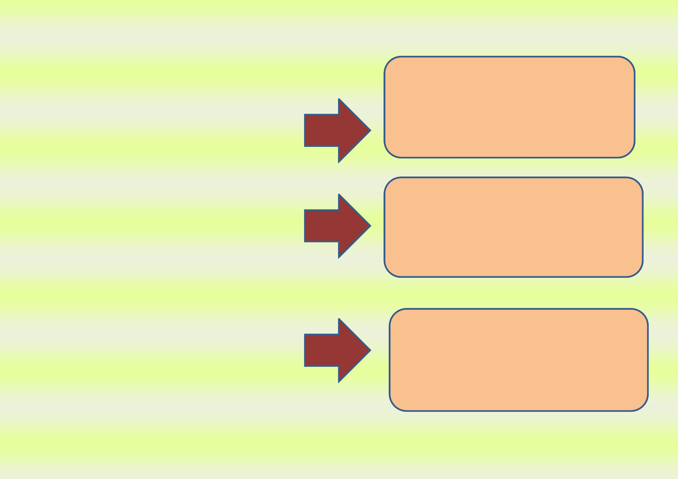
ОСНОВНЫЕ ХАРАКТЕРИСТИКИ БЮДЖЕТА КОРЕНЕВСКОГО РАЙОНА НА 2023 ГОД И ПЛАНОВЫЙ ПЕРИОД 2024 И 2025 ГОДОВ

Общий объем доходов бюджета Кореневского района Курской области

Общий объем расходов бюджета Кореневского района Курской области

Общий объем дефицита (-) (профицита(+)) районного бюджета
На 2023 год – 873 301 тыс.руб.
На 2024 год –654 051 тыс.руб.
На 2025 год – 620 184тыс.руб.

На 2023 год –913 301 тыс.руб.
На 2024 год – 654 051 тыс.руб.
На 2025 год – 620 184 тыс.руб.

На 2023 год – 40 000 тыс.руб
На 2024 год – 0 тыс.руб.
На 2025 год – 0 тыс.руб.


Источником погашения дефицита планируются остатки средств районного бюджета по состоянию на 01.01.2023 года в сумме 40 000 тыс.руб.

3. Доходы бюджета

Объем и структура доходов в динамике бюджета Кореневского района
( тыс. рублей)

Наименование 2023 2024 2025

Доля в об- щем объеме бюджета,%

Доля в об- щем объеме бюджета,%

Доля в об- щем объеме бюджета,%

ВСЕГО в том числе: 873 301 100 654 051 100 620 184 100
Налоговые и ненало- говые доходы в том
числе: 193 445 22 183 147 28 191 603 30
налоговые доходы 168 838 19 159 165 24 167 821 27
неналоговые доходы 24 607 3 23 982 4 23 782 3
Безвозмездные посту-
пления 679 856 78 470 904 72 428 581 70
дотации 8 623 0.9 1431 0,2 958 0,2

субсидии 227 990 26 34 274 52,2 9981 1,6
субвенции 442 694 51 434 649 66,5 417 092 68,1
иные межбюджетные
трансферты 550 0,1 550 0,1 550 0,1

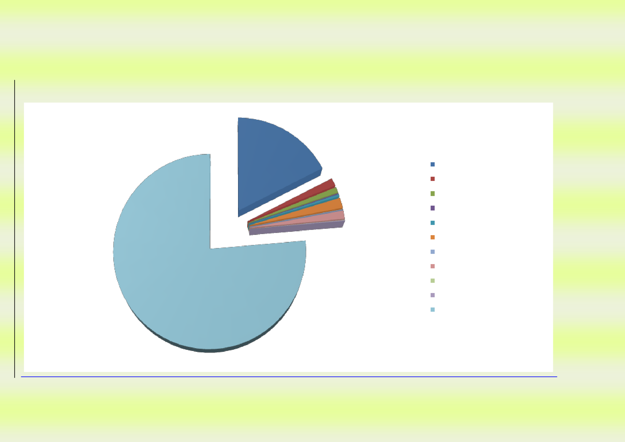

Структура доходов бюджета Кореневского района на 2023 год

Всего доходы на 2023 год- 873 301 тыс.руб.,в том числе:
НДФЛ - 149419 тыс.руб.
Акцизы- 10301тыс.руб.
Налоги на совокупный доход-7070 тыс.руб.
Госпошлина-2048тыс.руб.
от использования имущества-13763тыс.руб.
плата за негативное воздействие-172тыс.руб.
платные услуги-7845тыс.руб.
доходы от продажи активов - 2200тыс.руб.
штрафы-352тыс.руб.
инициативные платежи- 274 тыс.руб.
безвозмездные поступления- 679 857 тыс.руб.
-

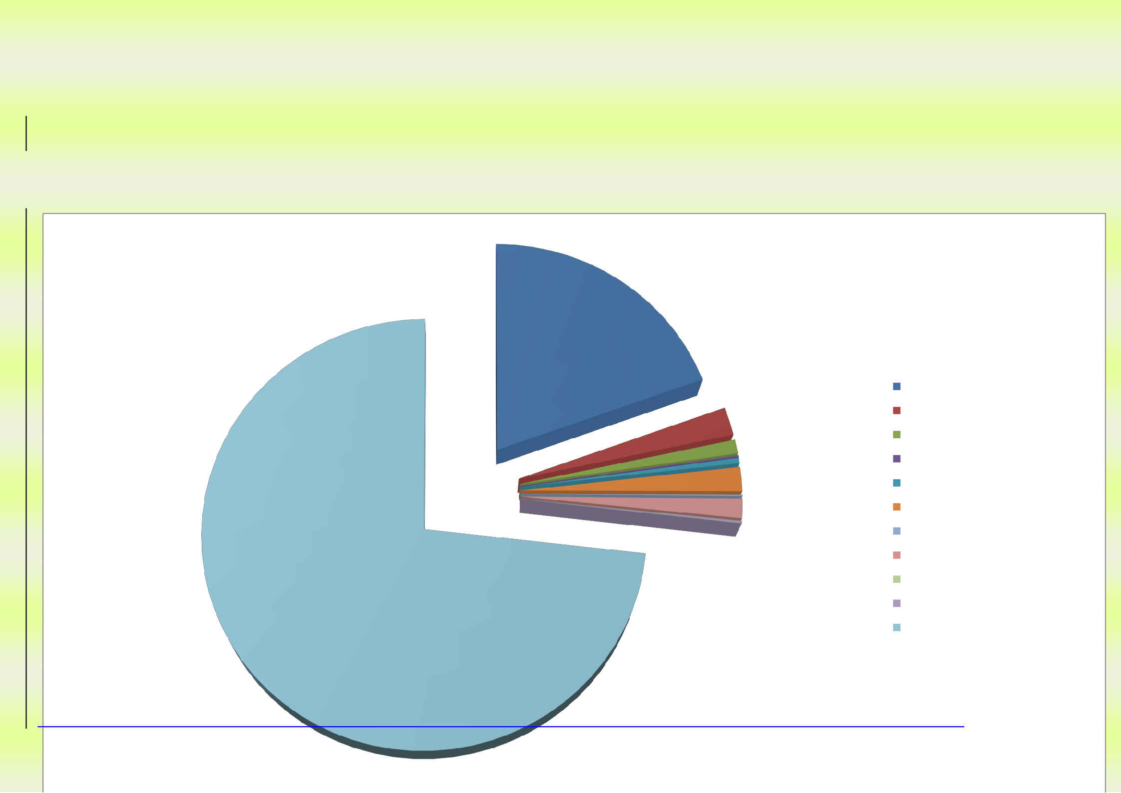
Структура доходов бюджета Кореневского района на 2024 год

Всего доходы на 2024 год -654 051 тыс.руб.,в том числе:
НДФЛ- 138988тыс.руб.
Акцизы-10869 тыс.руб.
Налоги на совокупный доход- 7261тыс.руб..

Госпошлина-2048тыс.руб.
от использования имущества -13763тыс.руб.
плата за негативное воздействие-172 тыс.руб
платные услуги -7845тыс.руб
доходы от продажи
активов -1850тыс.руб.
штрафы-352тыс.руб.
безвозмездные поступления- 470903тыс.руб.
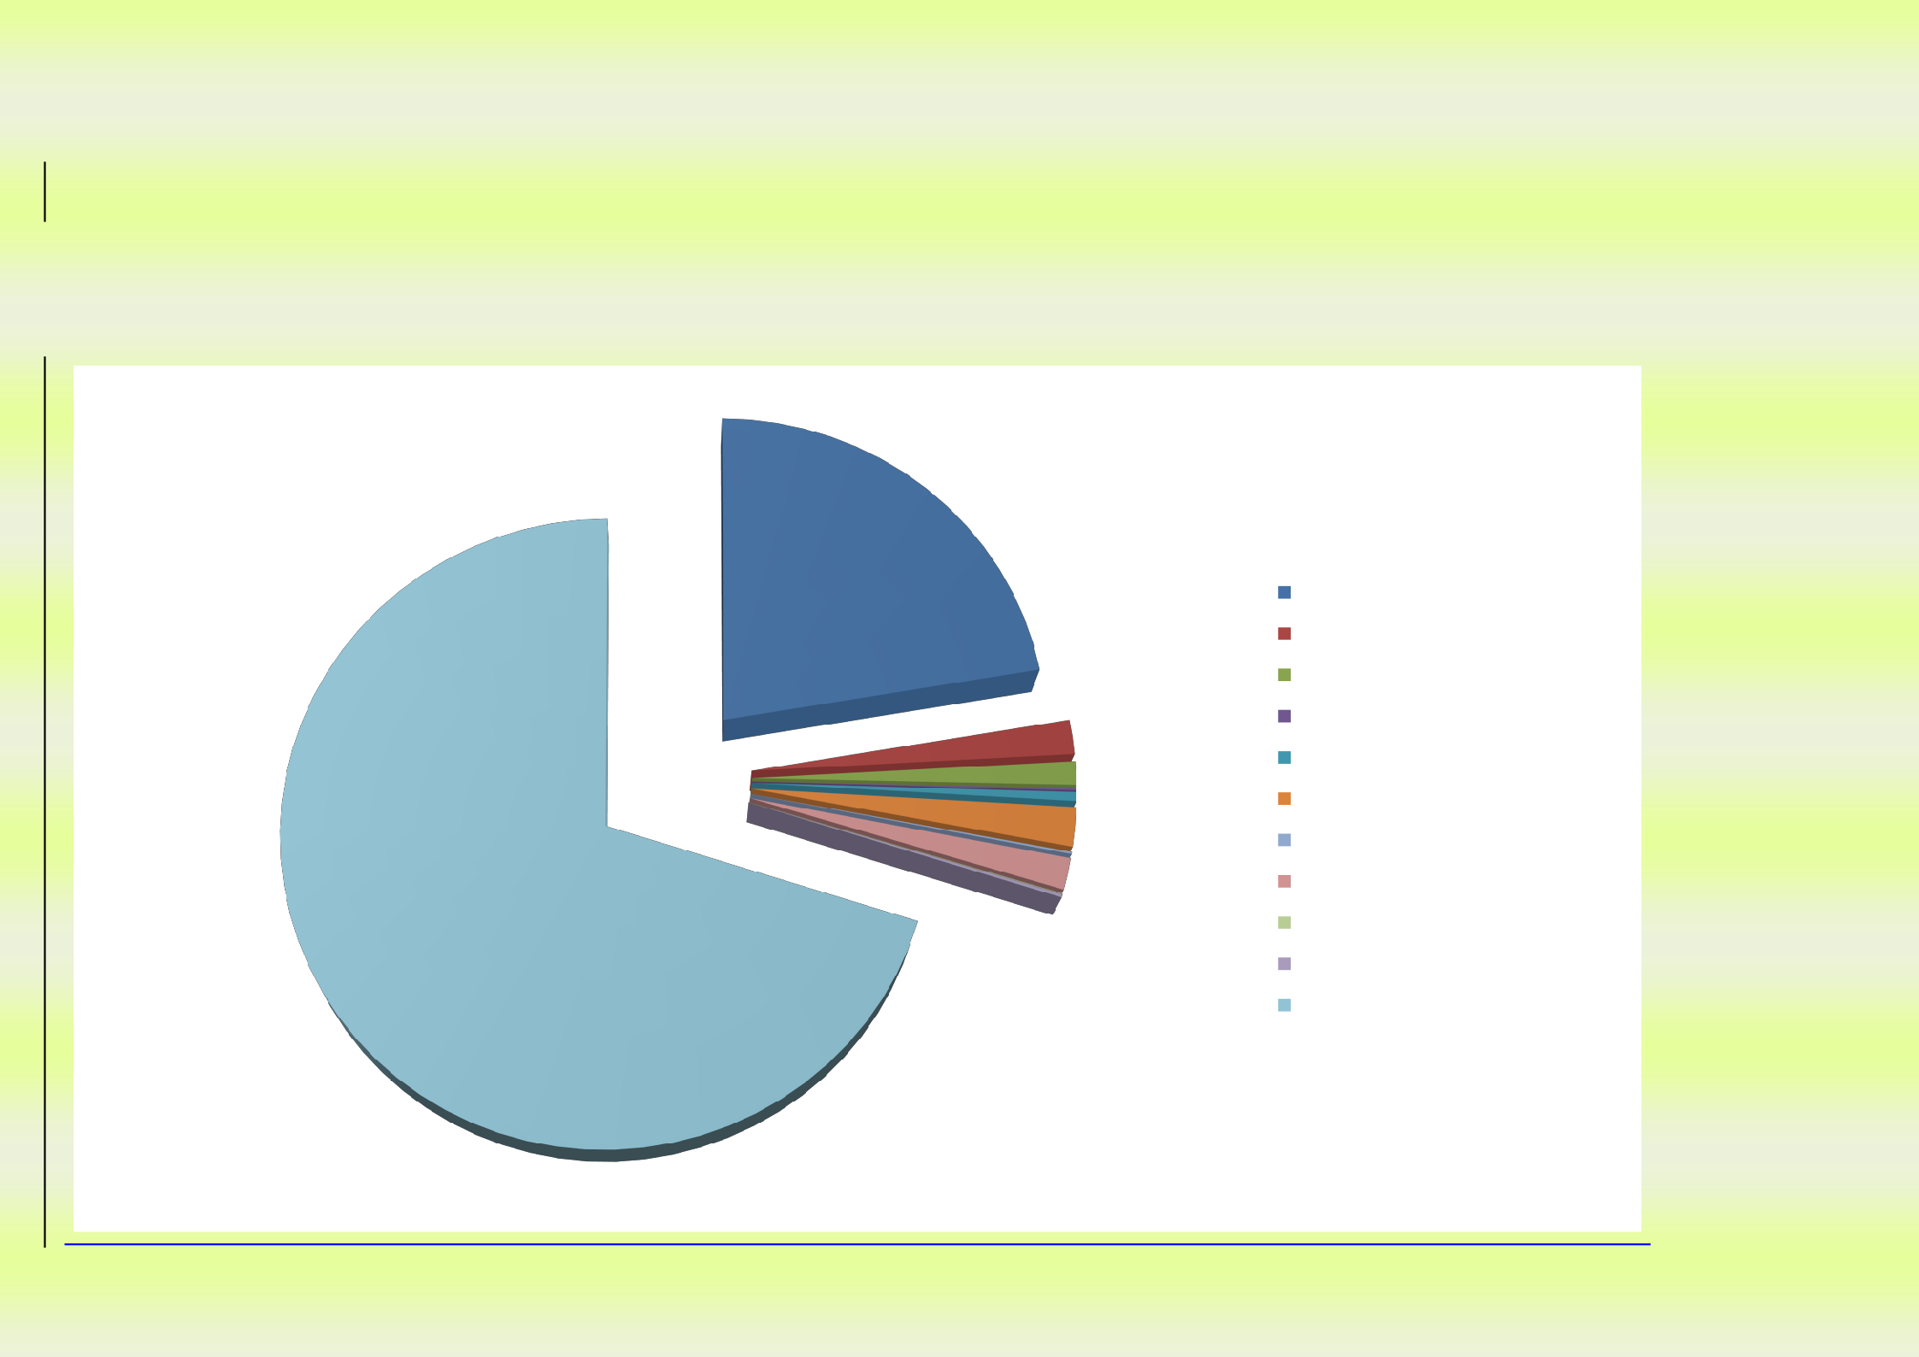

Структура доходов бюджета Кореневского района на 2025 год

Всего доходы на 2025 год 620184 тыс.руб.,в том числе:
НДФЛ 146834тыс.руб.
Акцизы -11497тыс.руб. Налоги на совокупный доход -7443тыс.руб.
Госпошлина 2048 тыс.руб.
от использования имущества -13763тыс.руб.
плата за негативное воздействие 172тыс.руб.
платные услуги -7845тыс.руб.
реализация активов -1650тыс.руб.
штрафы 352тыс.руб.
безвозмездные поступления 428580тыс.руб.

4. Расходы бюджета

Структура расходов бюджета Кореневского района на 2023 год и плановый период 2024 и 2025 годов по основным разделам
В структуре расходов бюджета района удельный вес расходов на социально-культурную сферу (образование, культура, социальная политика, физическая культура и спорт) на 2023-20254 годы составляет 89 %.
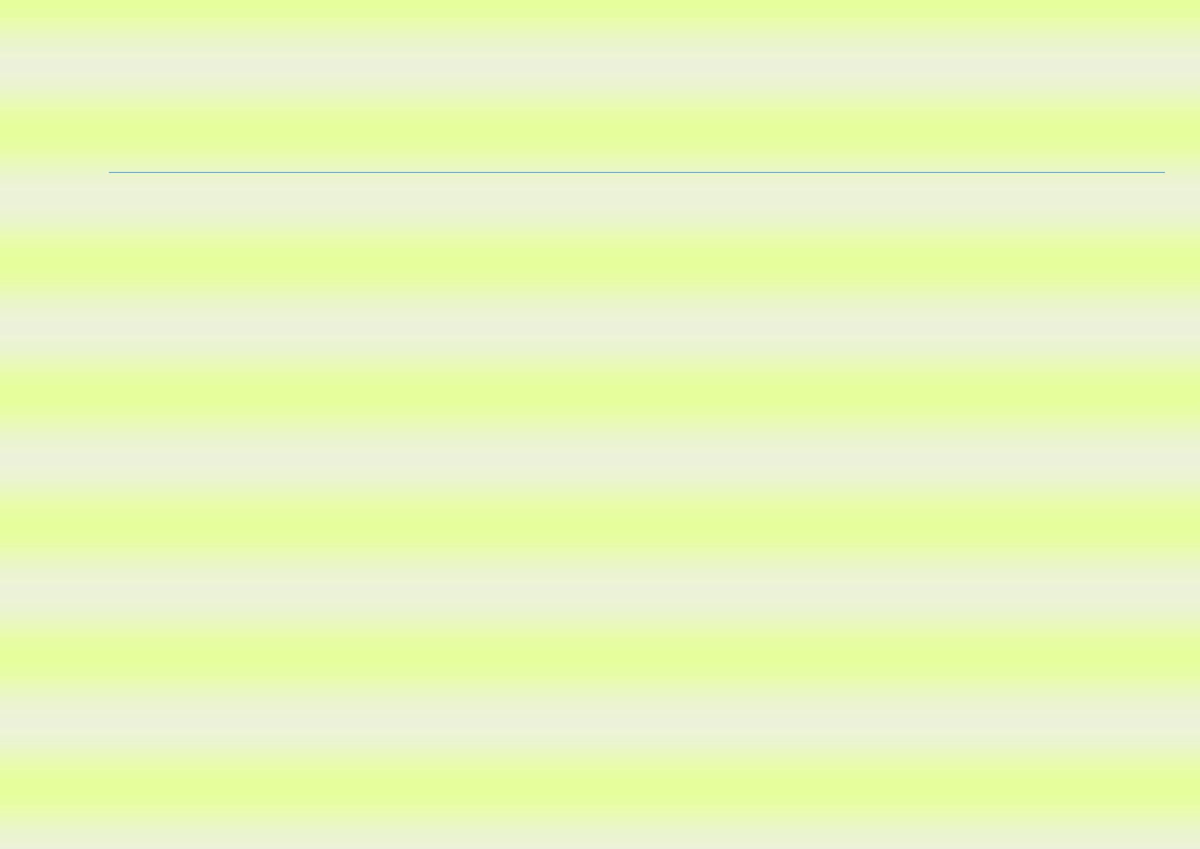
 |  |  |  | Тыс.рублей
Раздел | Наименование | 2023 | 2024 | 2025
 | ВСЕГО | 913301 | 654051 | 620184

в том числе:
01 | Общегосударственные вопросы | 72708 | 55256 | 55283
03 | Национальная безопасность и правоохрани- тельная деятельность | 3075 | 3075 | 3075
04 | Национальная экономика | 11664 | 11204 | 11831 8318318311261262610117,6
05 | Жилищно-коммунальное хозяйство | 1172 | 172 | 172
07 | Образование | 675737 | 462137 | 440187
08 | Культура, кинематография | 49996 | 48680 | 48680
09 | Здравоохранение | 1411 | 1411 | 1411
10 | Социальная политика | 87716 | 58983 | 42084
11 | Физическая культура и спорт | 30
14 | Межбюджетные трансферты | 9792 | 8519 | 7833
15 | Условно-увержденные расходы |  | 4 614 | 9628



Структура расходов
бюджета Кореневского района по разделам и подразделам
функциональной классификации

(в тыс. рублей)

Раз- дел | Под- раз- дел | Наименование |  | 2023 | 2024 | 2025
ВСЕГО |  |  |  | 913301 | 654051 | 620184
01 |  | Общегосударственные вопросы |  | 72708 | 55256 | 55283
02 |  | Функционирование высшего должностного лица субъекта РФ и муниципального обра- зования |  | 1 846 | 1846 | 1 846
03 |  | Функционирование законода- тельных (представительных) органов государственной вла- сти и представительных орга- нов муниципальных образо- ваний |  | 1372 | 1251 | 1251
04 |  | Функционирование Прави- тельства РФ, высших исполни- тельных органов государст- венной власти субъектов РФ, местных администраций |  | 17362 | 17225 | 17225
06 |  | Обеспечение деятельности финансовых, налоговых и та- моженных органов и органов финансового (финансово - бюджетного) надзора |  | 4462 | 4424 | 4424
07 |  | Обеспечение проведения выборов и референдумов |  | 1700
11 |  | Резервные фонды |  | 200
13 |  | Другие общегосударственные вопросы |  | 45766 | 30510 | 30537
03 |  | Национальная безопасность и правоохранительная дея- тельность |  | 3075 | 3075 | 3075
10 |  | Защита населения и террито- рии от чрезвычайных ситуа- ций природного и техноген- ного характера, пожарная безопасность |  | 2 375 | 2 275 | 2 275

3

04 |  | Национальная экономика | 11664 828228226,7 | 11204 388388624 | 11831
01 |  | Общеэкономические вопросы | 335 | 335 | 335
08 |  | Транспорт | 300
09 |  | Дорожное хозяйство (дорож- ные фонды) | 10301 | 10869 | 11496
12 |  | Другие вопросы в области на- циональной экономики | 728
05 |  | Жилищно-коммунальное хо- зяйство | 1172
02 |  | Коммунальное хозяйство | 1172
07 |  | Образование | 675737 | 462137 | 440187
01 |  | Дошкольное образование | 96167 | 89168 | 92051
02 |  | Общее образование | 545441 | 346802 | 321969
03 |  | Дополнительное образование детей | 21332 | 20497 | 20497
07 |  | Молодежная политика и оз- доровление детей | 3975
09 |  | Другие вопросы в области об- разования | 8822 | 5670 | 5670
08 |  | Культура, кинематография | 49996 | 48680 | 48680
01 |  | Культура | 48883 | 47566 | 47566
04 |  | Другие вопросы в области культуры, кинематографии | 1113 | 1114 | 1114
09 |  | Здравоохранение | 1411 | 1411 | 1411
 | 07 | Санитарно-эпидемиологическое  Благополучие | 1411 | 1411 | 1411
10 |  | Социальная политика | 87716 | 58983 | 42084
01 |  | Пенсионное обеспечение | 600
03 |  | Социальное обеспечение на- селения | 9797 | 9397 | 9397
04 |  | Охрана семьи и детства | 75097 | 47243 | 30344
06 |  | Другие вопросы в области со- циальной политики | 2622 | 2343 | 2343
11 |  | Физическая культура и спорт | 30
01 |  | Физическая культура | 30
14 |  | Межбюджетные трансферты | 9792 | 8519 | 7 833
01 |  | Дотации на выравнивание бюджетной обеспеченности субъектов РФ и муниципаль- ных образований | 9792 | 8519 | 7 833
Условно-утвержденные расходы |  |  |  | 4614 | 9628

Расходы бюджета Кореневского района Курской области на реализацию муниципальных программ Кореневского района Курской области на 2023 год – 861 153 тыс.рублей или 94 % от всех расходов , на 2024 год – 614465 тыс.рублей или 94 % от всех расходов,на 2025 год– 575386тыс.рублей или 93 % от всех расходов, в том числе по направлениям:
тыс.руб.
Наименование муниципальной программы | 2023 год | 2024год | 2025 год
01.* Развитие культуры в Кореневском районе  Курской области | 49996 | 48679 | 48679
02. Социальная поддержка граждан в Кореневском районе Курской области | 85552 | 56944 | 40044
03. Развитие образования Кореневского района Курской области | 671684 | 464846 | 442896
04.Охрана окружающей среды Кореневского района Курской области | 172 | 172 | 172
07. Обеспечение доступным и комфортным жильем и коммунальными услугами граждан в Кореневском районе Курской области | 1728
08. Повышение эффективности работы с молодежью, организация отдыха и оздоровления детей, молодежи, развитие физической культуры и спорта в Кореневском районе Курской области | 6917
10. Развитие архивного дела в Кореневском районе Курской области | 1 237 | 1237 | 1 237
11. Развитие транспортной системы, обеспечение перевозки пассажиров и безопасности дорожного движения Кореневском районе Курской области | 10601 | 10869 | 11497
12. Профилактика правонарушений в Кореневском районе Курской области | 719 | 669 | 669
13. Защита населения и территории от чрезвычайных ситуаций, обеспечение пожарной безопасности и безопасности людей на водных объектах в Кореневском районе Курской области | 3075 | 3075 | 3075
14. Повышение эффективности управления финансами Кореневского района Курской области | 29137 | 27639 | 26954
17. Содействие занятости населения в Кореневском районе Курской области | 335 | 335 | 335

*Нумерация мунициипальных программ Кореневского района Курской области указана в соответствии с присвоенными им кодами для отражения в бюджете

Бюджет муниципального района имеет социальную направленность, расходы на содержание учреждений образования, культуры, социальной сферы составляют 85 % .
Предусмотрены в 2023 году в полном объеме первоочередные расходы за счет средств местного бюджета на оплату труда с начислениями в сумме 140 534 тыс. рублей, приобретение угля- 989 тыс. рублей, уплату налогов -4 780 тыс. рублей, расходы на оплату коммунальных услуг – 35 793 тыс. рублей. Расходы на софинансирование за счет средств местного бюджета в 2023 году предусмотрены в сумме 39191 тыс. рублей, в том числе:

1 | Софинансирование некапитального характера | 29 883
 | Модернизация библиотек в части комплектования книжных фондов библиотек муниципальных образований | 26
 | Оплата труда с начислениями советников директоров общеобразовательных школ | 62
 | Оплата труда с начислениями работников учреждений культуры (РДК) | 17 670
 | Модернизация школьных систем образования | 109
 | Приобретение ГСМ для обеспечения подвоза обучающихся к месту обучения и обратно (60,62%) | 1400
 | Предоставление мер социальной поддержки (проезд, молодые специалисты, проценты по кредитам)(89,92%,89,33%) | 1806
 | Организация питания обучающихся из малоимущих и многодетных семей, а также обучающихся с ограниченными возможностями здоровья (86,99%) | 5724
 | Обеспечение бесплатного горячего питания обучающихся, получающих начальное общее образование в муниципальных общеобразовательных организациях (13%) | 845
 | Модернизация школьных систем образования | 80
 | Создание центров образования | 51
 | Организация отдыха детей в каникулярное время (61%) | 1922
 | Мероприятия по внесению в Единый государственный реестр недвижимости сведений о границах муниципальных образований и границах населенных пунктов (Комаровский с/с , Шептуховский с/с , Пушкарский с/с , Толпинский с/с 30% | 188
2 | Софинансирование капитального характера | 9308
2.1 | «Народный бюджет» (мероприятия, по которым имеются заявки) | 5481
 | Замена оконных блоков в здании МКДОУ "Детский сад №1" (софинанс.областного бюджета 60%-767 994 руб.;софинанс.местного бюджета 38%-486 396 руб.;софинанс.средств населения 2%-25 600 руб.) | 512
 | Благоустройство территории, замена ограждения МКОУ "Толпинская СОШ" (софинанс.областного бюджета 60%-2 216 238 руб.;софинанс.местного бюджета 38%-1 403 617 руб.;софинанс.средств населения 0,01%-370 руб.;софинанс.юридических лиц и индив.предпринимателей 1,99%-73 505 руб.) | 1477
 | Благоустройство территории МКОУ "Толпинская СОШ" (софинанс.областного бюджета 60%-1 268 670 руб.;софинанс.местного бюджета 38%-803 491 руб.;софинанс.средств населения 0,01%-211 руб.;софинанс.юридических лиц и индив.предпринимателей 1,99%-42 078 руб.) | 846
 | Ремонт трех жилых корпусов ДОЛ " Заря" по адрес: Курская область, Кореневский район,село Жадино ( 60% областной бюджет-2 379 252 руб., 38% средства местного бюджета-1 506 860 руб., 2% средства населения - 79 308 руб. | 1586
 | Капитальный ремонт кровли МКОУ "Кремяновская СОШ" (софинанс.областного бюджета 60%-1 590 090 руб.;софинанс.местного бюджета 38%-1 007 057 руб.;софинанс.средств населения 0,01%-265 руб.;софинанс.юридических лиц и индив.предпринимателей 1,99%-52 738 руб.) | 1060
3 | Перечень объектов капитального ремонта (с наличием ПСД) | 3827
 | Модернизация школьных систем образования (Кореневская СОШ №1 им.В.Крохина) (ПСД имеется) | 2449
 | Модернизация школьных систем образования (Кореневская СОШ №2 ) (ПСД имеется) | 1378
Расходы на содержание органов местного самоуправления предусмотрены на 2023 год за счет средств местного бюджета в сумме 27 702тыс.рублей (96% от потребности), (норматив 29366 тыс. рублей), из них на оплату труда с начислениями 27 397 тыс. рублей.
На выполнение переданных государственных полномочий за счет средств областного бюджета предусмотрено 5 321 тыс. рублей, из них на оплату труда с начислениями 5 321 тыс. рублей.
На выполнение переданных полномочий муниципальных образований (поселений) по осуществлению внутреннего и внешнего муниципального контроля за счет средств бюджетов поселений – 550 тыс. рублей, в том числе на оплату труда с начислениями 546 тыс. рублей.
Расходы на содержание управления хозяйственного обслуживания предусмотрены на 2023 год в сумме 15646 тыс. рублей, в том числе на оплату труда с начислениями 11635 тыс. рублей.
Расходы на содержание ЕДДС предусмотрены на 2023 год в сумме 3075 тыс. рублей, в том числе на оплату труда с начислениями 3075 тыс. рублей.
Расходы на содержание центра бюджетного учета предусмотрены на 2023 год в сумме 15973 тыс. рублей, в том числе на оплату труда с начислениями 15 773тыс. рублей.
Расходы по обеспечению перевозок общественным транспортом составляют на 2023 год 300 тыс. рублей.
Расходы на предоставление субсидий муниципальному унитарному предприятию водопроводного и жилищно-коммунального хозяйства на возмещение недополученных доходов в связи с обеспечением водоснабжения на территории сельских поселений составляют на 2023 год - 1000 тыс. рублей.
Расходы на ремонт и содержание автомобильных дорог на 2023 год- 10301 тыс. рублей за счет поступлений акцизов, из них переданы полномочия бюджетам поселений в сумме 900 тыс.руб..
Расходы на содержание учреждений образования предусмотрены на 2023 год в сумме 674 189 тыс. рублей или 74 % всех расходов,в том числе расходы на оплату труда с начислениями 359 885 тыс. рублей, на оплату ТЭР -31 841 тыс. рублей, на уплату налогов 4088тыс.руб., на приобретение учебного и спортивного оборудования, игровых зон -6931тыс.рублей.
Расходы на летний отдых, оздоровление детей в 2023 году составили 2912 тыс. руб.
Расходы на содержание учреждений культуры на 48882 год предусмотрены в сумме 40 246 тыс. рублей (6 %) от всех расходов, в том числе на оплату труда с начислениями предусмотрено 33500 тыс. рублей, на оплату ТЭР -2702 тыс.рублей, на уплату налогов 501тыс.руб.
Расходы на социальную политику в 2023 году составят 85 095 тыс. рублей (12%), (расходы на выплату пособий ветеранам, труженикам тыла, репрессированным, пособие на детей, компенсация родительской платы ,обеспечение продовольственными товарами в магазине «Ветеран» , на содержание ребенка в семье опекуна и вознаграждение приемным ,на пенсионное обеспечение муниципальных служащих, предоставление жилья детям-сиротам).
Предоставление мер социальной поддержки на бесплатное жилое помещение с отоплением и освещением работникам муниципальных учреждений образования составит -20 968 тыс. рублей, работникам муниципальных учреждений культуры составит -2400 тыс. рублей.
Расходы на физическую культуру и спорт в 2023 году составят 30 тыс. руб.
Расходы на мероприятия по молодежной политике в 2023 году составят 10 тыс. руб.
На 2023 год дотация на выравнивание бюджетов поселений составит 9793 тыс. рублей, на 2024 год- 8519 тыс. рублей, на 2025 год 7833тыс. рублей.
Резервный фонд Администрации Кореневского района составляет 200тыс.руб. Зарезервированы денежные средства в сумме 11 008тыс.руб,в том числе на оплату труда с начислениями по органам местного самоуправления в сумме 1212 тыс. руб.(4%).
Расходы на проведение выборов депутатов Представительного Собрания Кореневского района составляют на 2023 год 1700 тыс.руб.
Муниципальный долг муниципального района на 01.01.2023 года отсутствует.

Объем муниципального долга Кореневского района Курской области Объем муниципального долга Кореневского района Курской области при осуществлении муниципальных заимствований не должен превышать следующие значения:

в 2023 году -66 644 893 рублей;

в 2024 году -68 208 039 рублей;

в 2025 году -70 071 372 рублей.

Верхний предел муниципального внутреннего долга Кореневского района Курской области на 1 января 2024 года по долговым обязательствам Кореневского района Курской области в сумме 0 рублей, в том числе по муниципальным гарантиям 0 рублей.
Верхний предел муниципального внутреннего долга Кореневского района Курской области на 1 января 2025 года по долговым обязательствам Кореневского района Курской области в сумме 0 рублей, в том числе по государственным гарантиям - 0 рублей.
Верхний предел муниципального внутреннего долга Кореневского района Курской области на 1 января 2026 года по долговым обязательствам Кореневского района Курской области в сумме 0 рублей, в том числе по государственным гарантиям - 0 рублей.

Контактная информация: начальник управления финансов

Волкова Людмила Сергеевна

График работы с 8-00 до 17-00, перерыв с 12-00 до 13-00.
Адрес: 307410, Курская область, Кореневский район пос. Коренево, ул. Школьная 11,
Телефоны (8 471 47) 2-14-43,
upravlenie-finansov@rambler.ru

